项 目 一 主 文 档
认识会计工作与企业经济业务
上课就用这一份
文档编号 01-00 版本 v8.0 生成日期 2026-08-16 主角：野原新之助 v7.0 新增图9日历铺垫，修正第5暂停点无铺垫的设计缺陷。
v2.0 改了两件事
 | v1.0 | v2.0
暂停点 | 35 个（太多了） | ★ 22 个。每周不超过 8 个
配图 | 11 张已生成 + 13 张待生成 | ★ 21 张全部生成完毕
文件 | 子文件夹 + 压缩包（重复占空间） | ★ 只留一个压缩包
为什么砍暂停点 您说得对：最入门的项目一就 35 个，后面重要的项目岂不是要爆炸。砍到 22 个之后，节奏反而更好——原来平均 1.3 分钟就要停一次，学生一直在写，没时间想。现在平均 2 分钟一次，留出了消化的时间。★ 22 个是以后所有项目的上限，每周不超过 8 个。
这一份里有什么
内容 | 说明
三周完整教案 | 含每一步的时间安排
21 张配图 | 直接插在对应位置，讲到哪张图图就在那一页
每张图的绘图提示词 | 图不满意就复制提示词重新生成
课堂台词 | 标了谁说的、怎么变声，一人分饰多角
22 个暂停点 | 和学生记录册、图上编号完全一致
配套的东西在哪
要用什么 | 文档编号 | 在哪个文件夹 | 什么时候用
学生记录册 | 90-A1 | 01_项目一 | 开学印给每个学生，全学期带着
天平实验室（网页） | 01-03 | 01_项目一 | 第3周，双击用浏览器打开投影
全部配图 | 项目一配图.zip | 01_项目一 | 解压后按图号顺序放
随机点名计分器 | 90-B2 | 90_通用工具_全学期复用 | 每节课，盲抽核对靠它
借贷打地鼠（网页） | 90-B1 | 90_通用工具_全学期复用 | 第2周最后15分钟
课堂规则终版 | 90-C00 | 90_通用工具_全学期复用 | 规则有疑问只看这一份
规则张贴版 | 90-C5 | 90_通用工具_全学期复用 | 开学打印贴教室后墙
开学点单表 | 90-C2 | 90_通用工具_全学期复用 | 第1周最后10分钟发
考纲科目表 | 02-E2 | 02_项目二 | 第2周发，让学生贴教材扉页
视频彩蛋制作手册 | 91-D5 | 91_AI备课提示词库 | 第3周末做彩蛋时
学生档案汇总表 | 90-C4 | 90_通用工具_全学期复用 | 周末录分，公式自动累加

用之前先看这两页
这份文档里只有四种颜色
颜色 | 含义 | 您看到它时
橙 | 您要说的台词 | 照着念，可以变声
绿 | 学生要做/要写的 | 让学生动起来
紫 | 给AI的绘图提示词 | 图不满意才用，平时跳过
灰 | 背景说明 | 可以跳过
三个符号，标出要您动手的地方
◆ 要查 停下来检查。方式写在后面。项目一共5处。
＋ 加分 当场加分。分值写在后面。项目一共4处。
★ 奖惩 记下来，项目结束时处理。项目一共3处。
没有符号的地方＝不用管。一节课45分钟，带符号的不超过5处。
加分只有两个数，一题最多5分
情况 | 这一题给几分 | 怎么判断
写了 | 2 分 | 册子上有字就行，不看对错
写得好 | 5 分 | 切题 / 猜中后面的答案 / 主动念出来
先潦草写了，当场又改好了 | 5 分 | 不是 2+5。这题总共 5 分
没写 | 0 分 | 跳过，不说话
您说 （本音） 每道题就两个数：写了2分，写好5分。改好了也算5分。一道题最多5分，没写就没分。
暂停点编号：「项目一第15暂停点」
为什么不写第几周 您排的第几周，实际讲不一定就在那一周——放假、进度快慢都会错位。编号里一旦写死周次，反而制造混乱。所以只写「项目几第几个」，项目内从头连续编到尾。项目一共22个暂停点。教案、记录册、图上三处完全一致。

一人分饰多角：四个角色怎么变声
这是这套课的核心玩法。您在台上放图，自己给几个角色配音。就像抖音上那些解说没配音游戏的主播——一个人把几个角色都说了。
角色 | 怎么变声 | 记忆口诀 | 项目一句数
旁白 | 您的本音，正常语速，稍慢 | 就是您平时讲课的声音 | 约 20 句
小新 | 声音细一点、快一点、上扬，带点傻气 | 五岁小孩，没心没肺 | 约 14 句
风间 | 慢、平、不带感情，句尾往下压 | 冷静的学霸，一句话噎死人 | 约 10 句
小新妈妈 | 偏尖、快、带点不耐烦 | 妈妈问你钱花哪了 | 约 4 句
吉永老师 | 温柔、慢、每句之间停一下 | 幼儿园老师讲道理 | 约 6 句
王老板 | 热情、大嗓门、语速快 | 街边奶茶店老板 | 约 6 句
第一次做，三个偷懒办法
一、只变快慢 实在变不出音色，就只变「快慢」这一个维度：小新说得快，风间说得慢，旁白正常。光是快慢差别，学生就能分出是谁在说话。音高不用勉强。
二、让学生读图上的字 很多关键台词已经写在图上了（比如风间那句问话）。您可以说「风间问他——」然后停住，指着图让学生自己读出来。学生读出来的效果比您念还好，而且您省一句。
三、带★的才是必须的 每段台词里带 ★ 的是「制造冲突」的关键句，学生的认知缺口靠它撬开，一个字都别改。不带★的您可以自由发挥，说漏了也没关系。
为什么不做成视频了
AI生成视频这条路已经堵死 秘塔「今天学点啥」测了两次，逐字比对：7处错误一字不差地全部重现——风间被说成「风间老师」、2500被念成1250、「核算/监督/预测决策」被改成「记录/分析/决策」、小新的结论被说反、暂停点全部消失。这不是随机波动，是稳定的确定性改写。改成您在课堂上放图讲，内容100%准确，而且现场感比放视频强。

知识点 1-4 共 5 个暂停点 平均 5 分钟一个。学生有时间想，您也有时间讲。
知识点 1 会计的核算职能（约13分钟）
开场 不用图
怎么做 不放图，直接站着问。这两个问题学生答不出来，才有后面的一切。
旁白 （本音） 不用动笔，就在脑子里想两件事。这个月你花得最多的一笔钱是什么？你这个月一共花了多少？
■ 项目一第1暂停点 请暂停15秒。把这两个数写在册子上：我猜自己这个月花了 ____ 元；花得最多的是 ____。
图 1 小新答不上来
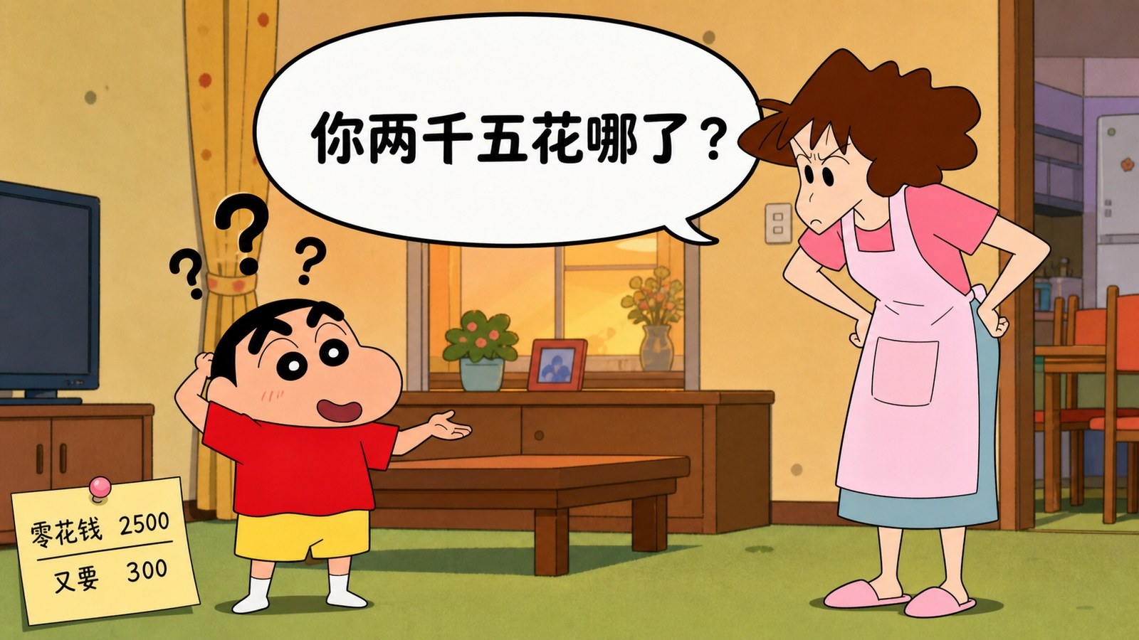
图片文件 项目一-01_小新答不上来.png （在 项目一配图.zip 里）
▶ 绘图提示词 （不满意就复制这段重新生成）
蜡笔小新动画风格，室内客厅场景，傍晚暖黄色灯光。画面分左右两个人物。左边站着野原新之助（蜡笔小新原动画角色，五岁男孩，圆脸，粗眉毛，穿红色T恤和黄色短裤），他伸出一只手掌心向上做要钱的动作，脸上带着讨好的笑，另一只手挠头。右边站着野原美伢（蜡笔小新原动画中小新的妈妈，成年女性，棕色卷发，穿粉色围裙），她双手叉腰，微微皱眉，身体前倾看着小新。两人中间上方有一个大的白色对话气泡，气泡里用黑色中文写着「你两千五花哪了？」。小新头顶有三个黑色的问号，越往上越大，表示他答不上来。左下角有一张便签纸，上面用中文写着「零花钱 2500」和「又要 300」。画风、配色、线条与蜡笔小新原动画完全一致。横版构图，16:9。
这张图为什么成立 指着气泡说「这就是问题」，指着小新头顶问号说「这就是答不上来」，指着便签说「这就是那笔钱」。三处都能指认。
旁白 （本音） 这是小新。一个月零花钱两千五。不打游戏，不买潮鞋。但每个月最后一周，雷打不动要跟他妈再要三百。
小新 （细、快、上扬） 妈，再给我三百。
小新妈妈 （尖、快、不耐烦） ★ 你两千五花哪了？
小新 （细、慢下来、心虚） ……我不知道。
停两秒 这里别急着往下讲。让「我不知道」在教室里停两秒。刚才第1暂停点他们自己也答不上来，这两秒钟他们会对上号。
图 2 一个月的账单
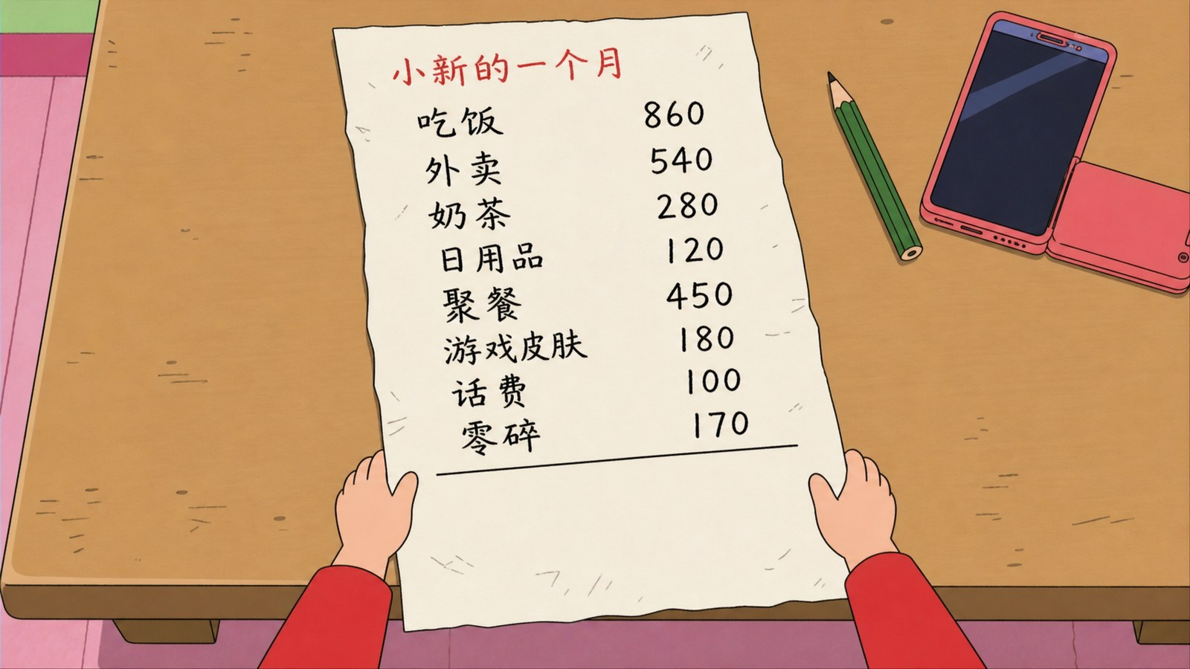
图片文件 项目一-02_一个月的账单.png （在 项目一配图.zip 里）
▶ 绘图提示词 （不满意就复制这段重新生成）
蜡笔小新动画风格，俯视角度看一张矮桌，桌面木质，室内灯光明亮。桌子正中央平铺着一张竖版的手写账单纸，纸张微微起皱，占据画面主要面积。账单纸上用清晰的黑色中文手写体从上到下列出八行，每行左边是项目、右边是数字，对齐排列：「吃饭 860」「外卖 540」「奶茶 280」「日用品 120」「聚餐 450」「游戏皮肤 180」「话费 100」「零碎 170」。八行下方画一条横线，横线下面留出一片明显的空白，不要写任何数字。账单纸左上角用红色中文写着标题「小新的一个月」。桌子右上角放着一支铅笔和一个打开的手机，桌子左下角有野原新之助（蜡笔小新原动画角色）的两只手扶着纸的边缘，只露出手和一点红色T恤袖子，人物本身不入镜。画风、配色、线条与蜡笔小新原动画完全一致。横版构图，16:9。
这张图为什么成立 合计那一栏必须空着——那个空白就是留给学生算的。如果图上直接写了2540，暂停点就废了。
旁白 （本音） 他记了一个月。花一笔，记一笔。买瓶水都记。
■ 项目一第2暂停点 请暂停25秒。这八笔加起来是多少？在册子上算出来。算完接着写：如果是你，你会问哪一句？
★ 这一个暂停点顶原来两个 原来「算总数」和「你会问哪一句」是分开的两次停顿。现在合成一次——算完总数正好带出「花得有点多」的感觉，接着问「你会问什么」，思路是连的，不用停两回。
算完了您说 「两千五百四十。他妈给他两千五。他超支了四十。」——口头说，图上没有。
旁白 （本音） ★ 小新看着这张单子，只觉得花得有点多。风间凑过来，只问了一句话，他就愣住了。
图 3 风间问的那一句
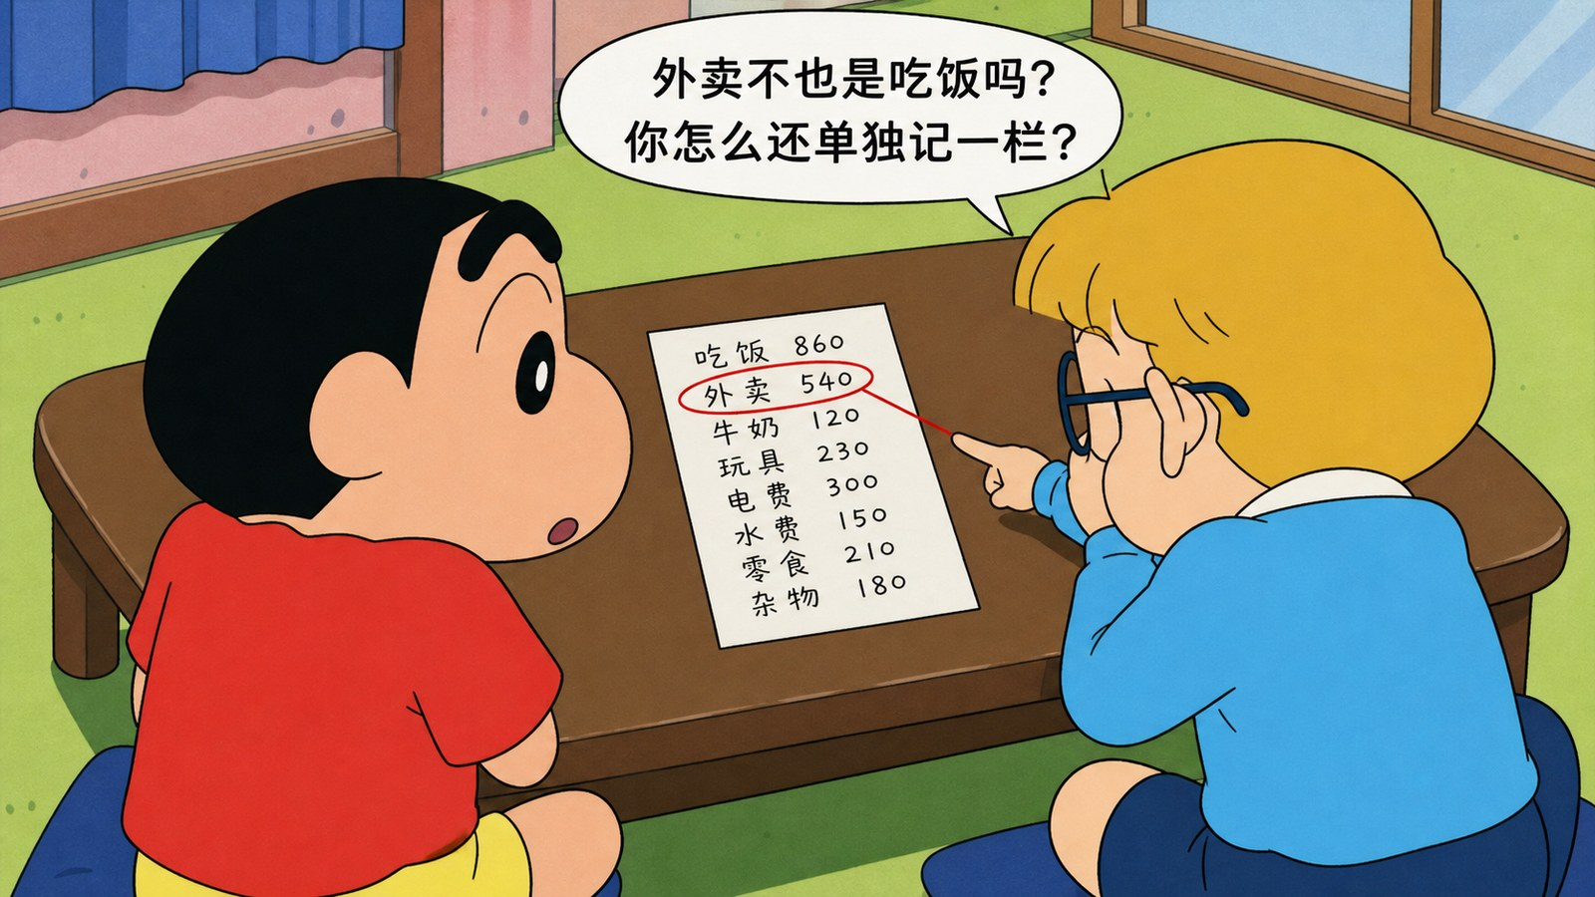
图片文件 项目一-03_风间问的那一句.png （在 项目一配图.zip 里）
▶ 绘图提示词 （不满意就复制这段重新生成）
蜡笔小新动画风格，室内场景，两个男孩并排坐在矮桌前，从侧后方看过去的视角。右边是风间彻（蜡笔小新原动画角色，五岁男孩，金色短发，戴眼镜，穿蓝色上衣），他上半身前倾，右手食指伸出，明确地指向桌上账单纸的某一行，另一只手扶着眼镜框，表情冷静。左边是野原新之助（蜡笔小新原动画角色，穿红色T恤），他扭头看向风间手指的位置，嘴微张，一脸茫然。桌上那张账单纸清晰可见，纸上是八行手写中文，其中第二行「外卖 540」被一个醒目的红色椭圆圈住，并且有一条红色引导线从这一行连到风间的手指。第一行「吃饭 860」也清晰可读。风间头顶有一个白色对话气泡，气泡里用黑色中文写着「外卖不也是吃饭吗？你怎么还单独记一栏？」。画风、配色、线条与蜡笔小新原动画完全一致。横版构图，16:9。
这张图为什么成立 红圈圈住的那一行就是整个知识点的抓手。指着红圈能说「这就是被单独记的那一栏」，指着上面一行能说「这才是吃饭」。
风间 （慢、平、句尾往下压） ★ 外卖不也是吃饭吗，你怎么还单独记一栏？
这句可以不念 这话已经写在图上了。您可以说「风间问他——」然后停住，让学生自己读出来。读完问一句「刚才谁猜到这个方向的，举手我看一眼」。
小新 （细、慢、恍然大悟） ……哦。我懂了。
图 4 十二块和二十五块
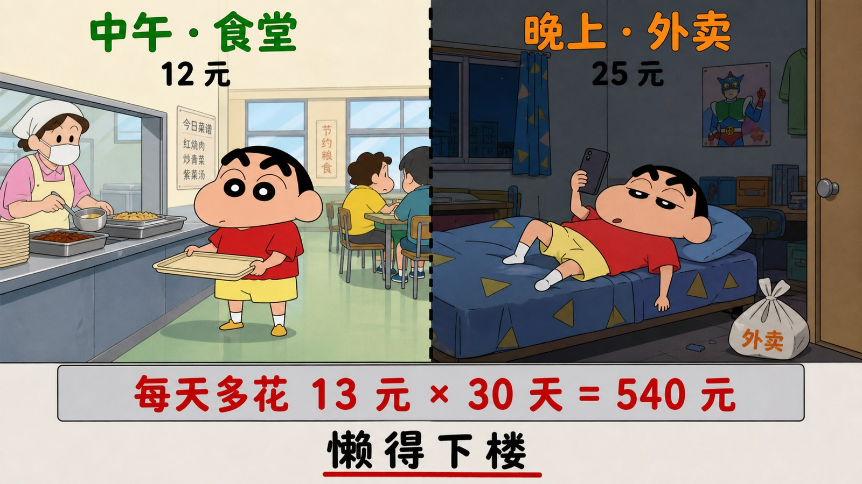
图片文件 项目一-04_十二块和二十五块.png （在 项目一配图.zip 里）
▶ 绘图提示词 （不满意就复制这段重新生成）
蜡笔小新动画风格，一张左右对比图，画面被中间一条垂直虚线平均分成左右两半。左半边：背景是明亮的学校食堂，野原新之助（蜡笔小新原动画角色，红色T恤黄短裤）端着餐盘站在打饭窗口前，表情平常。左半边顶部用绿色中文大字写着「中午 · 食堂」，下方用黑色中文写着「12 元」。右半边：背景是昏暗的宿舍房间，同一个野原新之助瘫在床上，一只手举着手机，另一只手垂着，表情慵懒，门口地上放着一个外卖袋子。右半边顶部用橙色中文大字写着「晚上 · 外卖」，下方用黑色中文写着「25 元」。画面正下方横跨左右两半，有一个浅灰色的长条方框，方框内用红色中文大字写着一行算式：「每天多花 13 元 × 30 天 = 540 元」。方框正下方用黑色中文写着四个大字「懒得下楼」，这四个字加了红色下划线。画风、配色、线条与蜡笔小新原动画完全一致。横版构图，16:9。
这张图为什么成立 左右对应结构。指着左边说「这是十二块」，指着右边说「这是二十五块」，指着算式说「这就是那五百四」。数字自己会说话。
小新 （细、快） 中午在食堂吃，十二块。晚上懒得下楼，点外卖，二十五。
风间 （慢、平、往下压） ★ 所以你这五百四，买的不是饭，是不想动。
旁白 （本音） 那张账单，一开始就摆在桌上。数字一个没变。但风间问完那句话，它就变成了一个能改的问题。
■ 项目一第3暂停点 请暂停30秒。打开你的外卖软件，看这个月账单。把真实数字写在册子上，再写：我猜的和实际差了 ____ 元。
这个暂停点给足30秒 他们要真的打开手机翻账单。看完会有反应——有人笑，有人「卧槽」，让那个反应自己发生，别插话。
图 5 那三件事
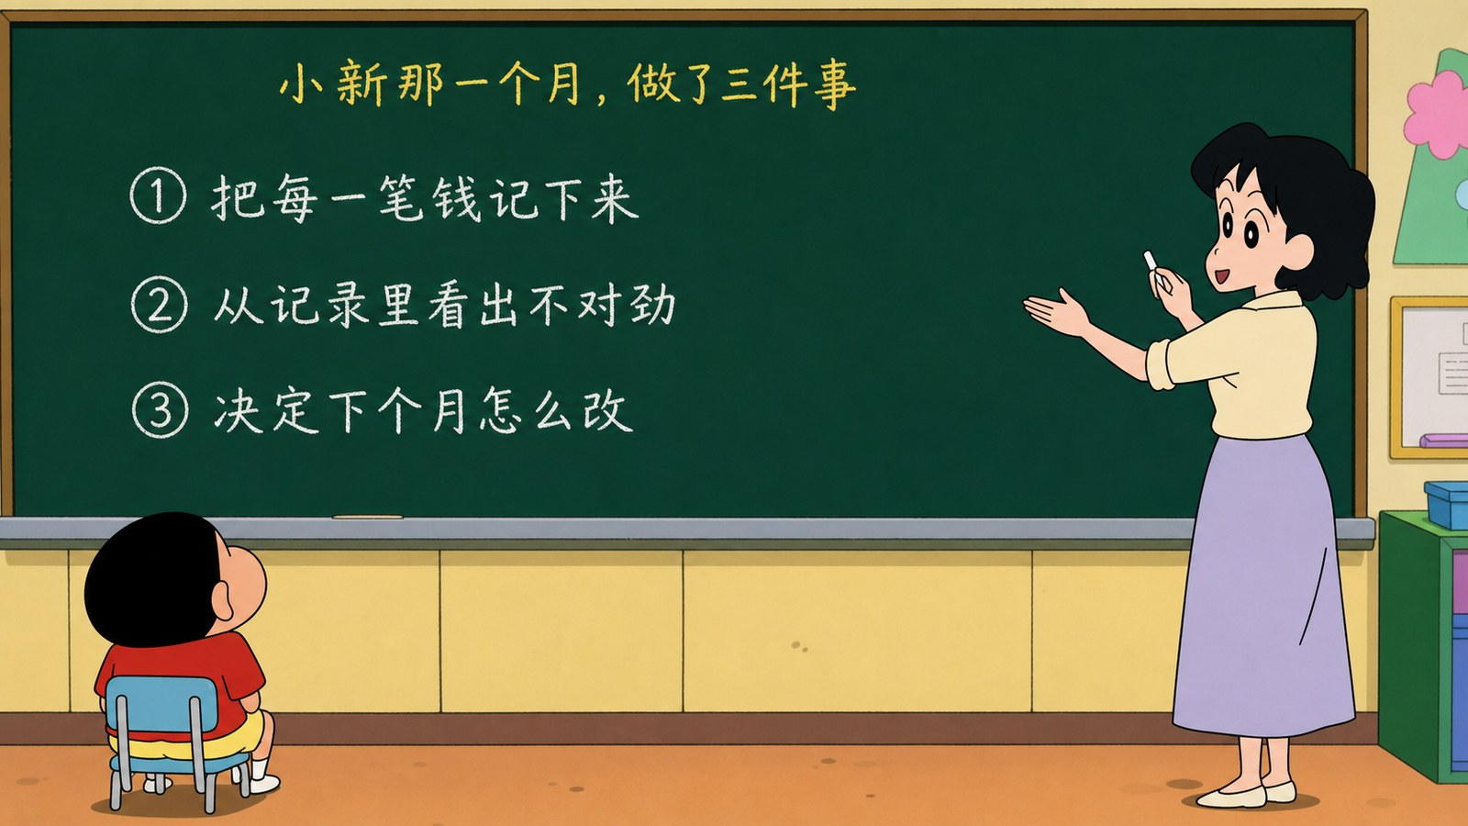
图片文件 项目一-05_那三件事.png （在 项目一配图.zip 里）
▶ 绘图提示词 （不满意就复制这段重新生成）
蜡笔小新动画风格，教室场景，明亮光线。画面右侧站着吉永老师（蜡笔小新原动画中的幼儿园老师角色，成年女性，黑色短发，穿浅色衬衫和长裙），她侧身面向黑板，一手拿粉笔，一手向黑板伸出做讲解手势，表情温和微笑。画面左侧和中间是一整块深绿色黑板，占据画面三分之二。黑板上从上到下用白色粉笔字工整地写着三行中文，每行前面有一个白色圆圈数字序号：「① 把每一笔钱记下来」「② 从记录里看出不对劲」「③ 决定下个月怎么改」。三行字右侧留出一片明显的空白区域，不要写任何文字。黑板最上方居中用黄色粉笔写着一行小字「小新那一个月，做了三件事」。画面最左下角画一个小小的野原新之助（蜡笔小新原动画角色）背影，坐在小板凳上仰头看黑板。画风、配色、线条与蜡笔小新原动画完全一致。横版构图，16:9。
这张图为什么成立 右边那片留白是留给「核算、监督、预测决策」三个术语的。等学生自己说出那三件事之后，您再用粉笔或PPT贴上去。名字必须最后给。
旁白 （本音） 小新管的是一个月两千五。一家公司，一个月可能是两百五十万。如果连两千五都管不明白，那管两百五十万，需要有人做哪几件事？
这里口头问，不设暂停点 让两三个人张嘴说说就行，不用写。原来这里有个暂停点，但紧接着图5就给答案了，写了也没用——不如让他们说。
吉永老师 （温柔、慢、每句停一下） ★ 小新那一个月，其实做了三件事。记下来。看出不对劲。决定怎么改。
★ 术语在这里给，一秒都不能早 等学生把那三件事说出来之后，您才说：「这三件事在会计上叫核算、监督、预测决策。名字不重要——重要的是你刚才在自己身上，已经把前两件做了一遍。」
◆ 要查 这一段讲完的固定动作：用90-B2随机抽3人。您说：「这三位，册子举起来。」走过去扫一眼，有字说「2分」，空白跳过不说话。然后加一句：「谁愿意念一下自己写的？念了这题算5分。」
＋ 加分 写了2分；写得切题或主动念出来，这题算5分。一题封顶5分，不叠加。

知识点 2 成本的完整概念（约11分钟）
图 6 我赚了四百
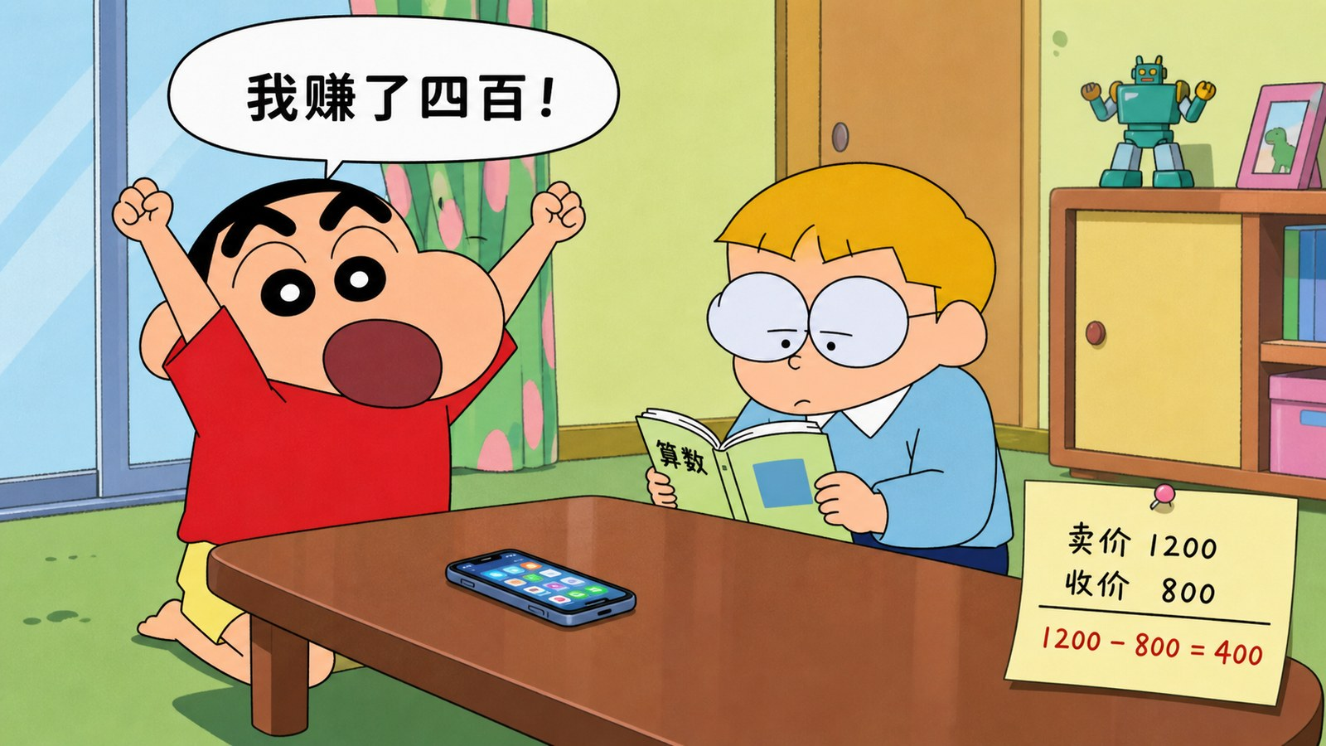
图片文件 项目一-06_我赚了四百.png （在 项目一配图.zip 里）
▶ 绘图提示词 （不满意就复制这段重新生成）
蜡笔小新动画风格，室内房间场景，明亮光线。矮桌前坐着两个五岁男孩。左边是野原新之助（蜡笔小新原动画角色，红色T恤黄短裤），他高举双手做欢呼动作，笑得非常得意，嘴张得很大。右边是风间彻（蜡笔小新原动画角色，金色短发戴眼镜穿蓝色上衣），他低头看书，头都没抬，表情平淡。桌上放着一部智能手机。小新头顶有一个白色对话气泡，气泡里用黑色中文写着「我赚了四百！」。画面右下角有一张便签，用黑色中文写着两行：「卖价 1200」「收价 800」，下面画一条横线，横线下用红色中文写着「1200 - 800 = 400」。画风、配色、线条与蜡笔小新原动画完全一致。横版构图，16:9。
这张图为什么成立 图上那个「400」是错的答案，但学生第一眼会觉得对。这个「觉得对」就是后面要打破的东西。
旁白 （本音） 上个月记完账，小新决定搞点副业。收二手手机，修一修，转手卖掉。
小新 （细、快、得意） ★ 风间！我卖出去了！一千二！收的时候八百！我赚了四百！
风间 （慢、平） ……修屏幕那一百五呢。
停三秒 让「四百」这个数字在教室里挂三秒钟，再打破它。
图 7 被漏算的东西
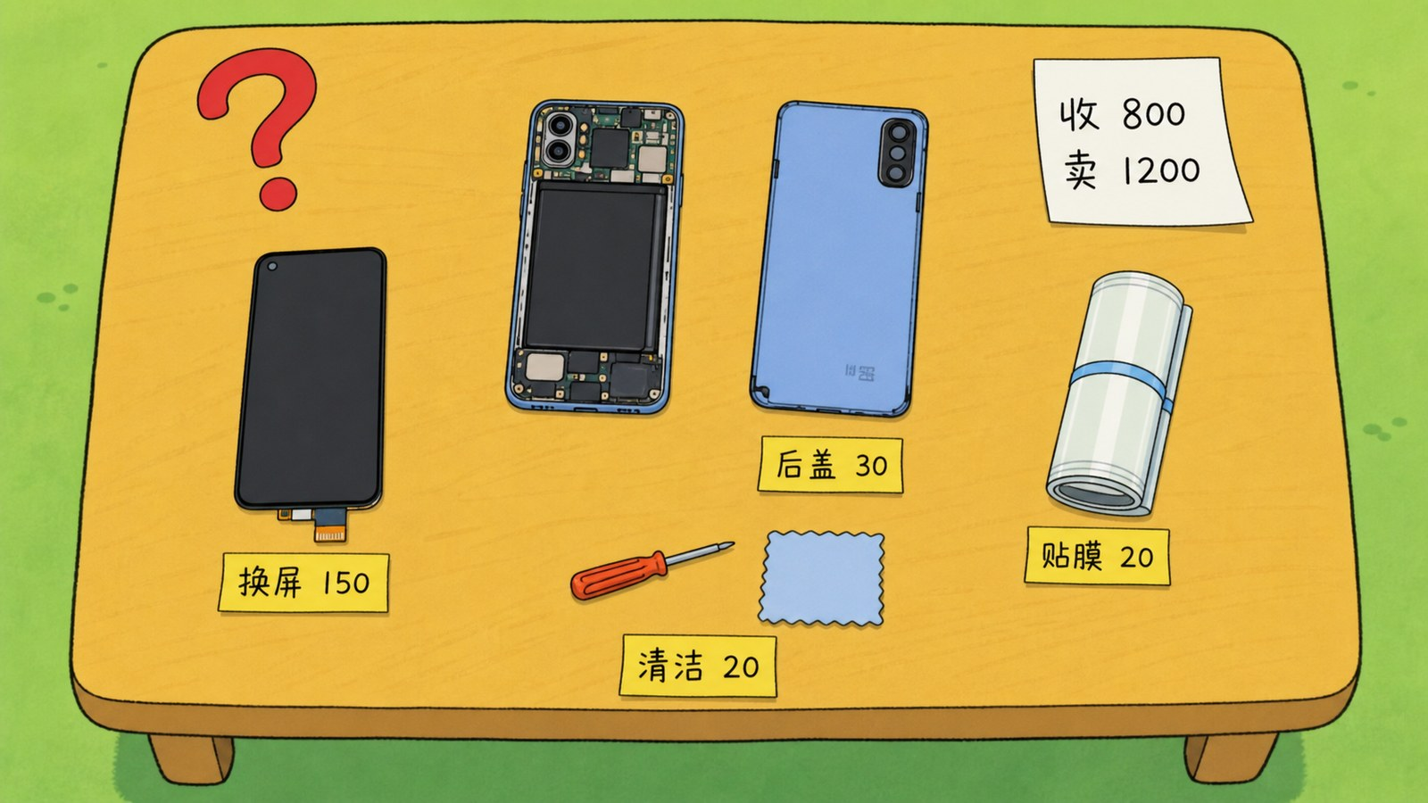
图片文件 项目一-07_被漏算的东西.png （在 项目一配图.zip 里）
▶ 绘图提示词 （不满意就复制这段重新生成）
蜡笔小新动画风格，俯视角度看一张矮桌，桌面木质，明亮光线。桌子中央放着一部拆开的智能手机，后盖掀开放在旁边。手机周围散落摆放着四样维修用品，每样物品旁边都贴着一张黄色小标签，标签上用清晰的黑色中文写着物品名和价格：一块新屏幕配标签「换屏 150」，一个手机后盖配标签「后盖 30」，一卷贴膜配标签「贴膜 20」，一把小螺丝刀和清洁布配标签「清洁 20」。桌子右上角放着一张白色便签纸，纸上用黑色中文写着「收 800」和「卖 1200」两行。桌子左上角有一个红色的问号图标。画风、配色、线条与蜡笔小新原动画完全一致。横版构图，16:9。
这张图为什么成立 四样东西散在桌上，每样都贴着价签。学生要做的就是把它们一样样找出来加起来——这个「找」的动作，就是「成本要算全」这个概念本身。
■ 项目一第4暂停点 请暂停30秒。看图，小新漏算了什么？一样样找出来写在册子上，然后重算：他实际赚了多少？
★ 这一个暂停点顶原来两个 原来「漏算了什么」和「重算一遍」分成两次停。其实是一件事——找出来自然就要加起来。合成一次给30秒，学生反而做得更完整。
风间 （慢、平、一句一句压） 后盖你换了没有。贴膜呢。清洁呢。
小新 （细、越来越小声） ……换了，三十。……贴膜清洁，四十。
图 8 重算一遍
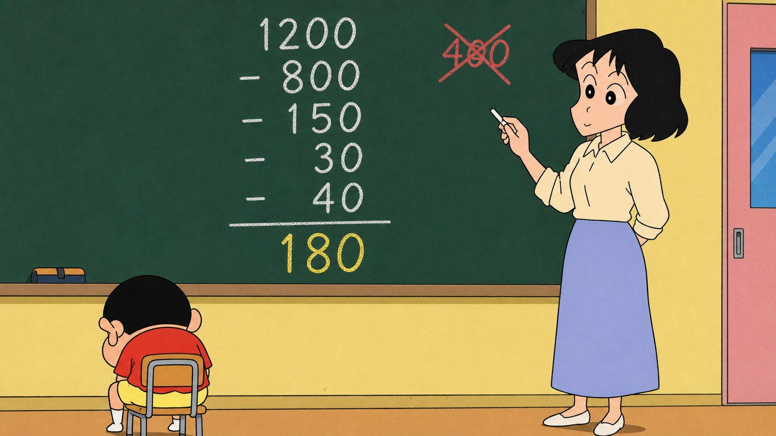
图片文件 项目一-08_重算一遍.png （在 项目一配图.zip 里）
▶ 绘图提示词 （不满意就复制这段重新生成）
蜡笔小新动画风格，教室场景，明亮光线。画面右侧站着吉永老师（蜡笔小新原动画中的幼儿园老师角色，成年女性，黑色短发，穿浅色衬衫和长裙），她面向黑板，一手拿粉笔指着黑板上的算式，表情温和。画面左侧和中间是一整块深绿色黑板，占据画面三分之二。黑板上用白色粉笔字工整地竖排写着一列算式，数字上下对齐：「1200」「− 800」「− 150」「− 30」「− 40」，最下面画一条白色横线，横线下面用黄色粉笔字写着一个大大的「180」。黑板右上角用红色粉笔画一个大叉，旁边写着被划掉的「400」。画面左下角画一个小小的野原新之助（蜡笔小新原动画角色）背影，坐在小板凳上，肩膀垮下来，一副蔫了的样子。画风、配色、线条与蜡笔小新原动画完全一致。横版构图，16:9。
这张图为什么成立 被划掉的400和黄色的180放在同一块黑板上，对比就是结论。指着红叉说「这是他以为的」，指着180说「这是实际的」。
吉永老师 （温柔、慢） 一千二，减八百，减一百五，减三十，减四十。一百八。不是四百。
小新 （细、还想挣扎） 一百八也不错啊，一单一百八！
图 9 十九天：这单做了多久
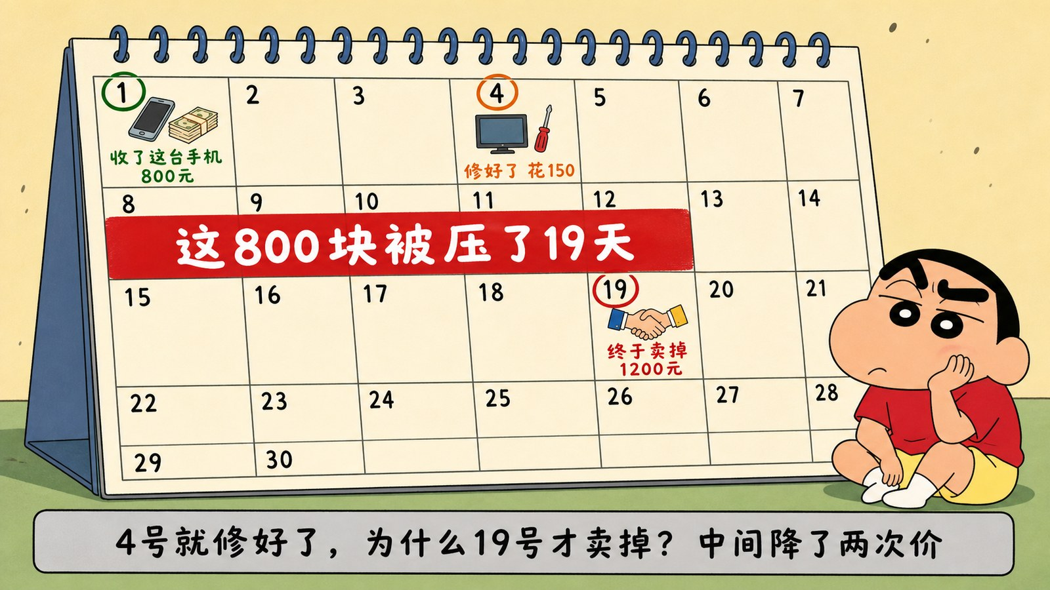
图片文件 项目一-09A_十九天日历.png （在 项目一配图.zip 里）
▶ 绘图提示词 （不满意就复制这段重新生成）
蜡笔小新动画风格，画面是一张日历图，浅米色背景。画面主体是一本翻开的月历，从1号到30号排列。日历上有三个日期被醒目标注：1号被绿色圆圈圈住，旁边画一部手机和一叠钞票图标，下面用绿色中文写着「收了这台手机 800元」。4号被橙色圆圈圈住，旁边画一个屏幕和螺丝刀图标，下面用橙色中文写着「修好了 花150」。19号被红色圆圈圈住，旁边画一个成交的握手图标，下面用红色中文写着「终于卖掉 1200元」。从1号到19号之间，用一条粗红色的横向长条贯穿这些日期格子，长条上用白色中文大字写着「这800块被压了19天」。日历右下角坐着野原新之助（蜡笔小新原动画角色，红色T恤黄短裤），手托着下巴，一副等得不耐烦的表情。画面最下方有一个浅灰色长条方框，框内用黑色中文写着「4号就修好了，为什么19号才卖掉？中间降了两次价」。画风、配色、线条与蜡笔小新原动画完全一致。横版构图，16:9。
★ 这张图是新增的铺垫，不能省 原来的设计有个硬伤：全程只讲「漏算了哪几笔钱」，然后突然让学生猜「风间会问什么」，还提示「跟钱的数字无关」——可前面从头到尾没提过一个字的时间，学生根本无从想起。★ 这张日历把「19天」摆到台面上，学生才有可能往时间上想。先放这张图，再问那道加分题。
风间 （慢、平） 这单你做了多久。
小新 （细、随口） ……一号收的，十九号卖掉的。十九天吧。
风间 （慢、平） 四号就修好了。为什么拖到十九号？
小新 （细、有点心虚） 挂上去没人问……降了两次价才卖出去。
停一下，指着日历问 ★ 您指着图上1号到19号那条红杠，问一句：「这十九天里，他这八百块钱在干什么？」不用学生回答，让这个问题挂在那儿——下一个暂停点就靠它。
旁白 （本音） ★ 风间问了他一个问题。这个问题，让这一单的性质彻底变了。
■ 项目一第5暂停点 请暂停20秒。册子：这十九天里，小新那八百块钱在干什么？如果十九天能转两次，他能赚多少？
★ 这是本项目第一个加分题 有了日历那张图，这题就不是瞎猜了——学生看得见十九天。答对的标准：说出「钱被压着，不能拿去收第二台」或者算出「转两次能赚360」这个意思。★ 原来这题问「你觉得风间会问什么」，前面没有任何时间铺垫，纯属为难人。已改。
图 10 同样十九天，转一次 vs 转两次
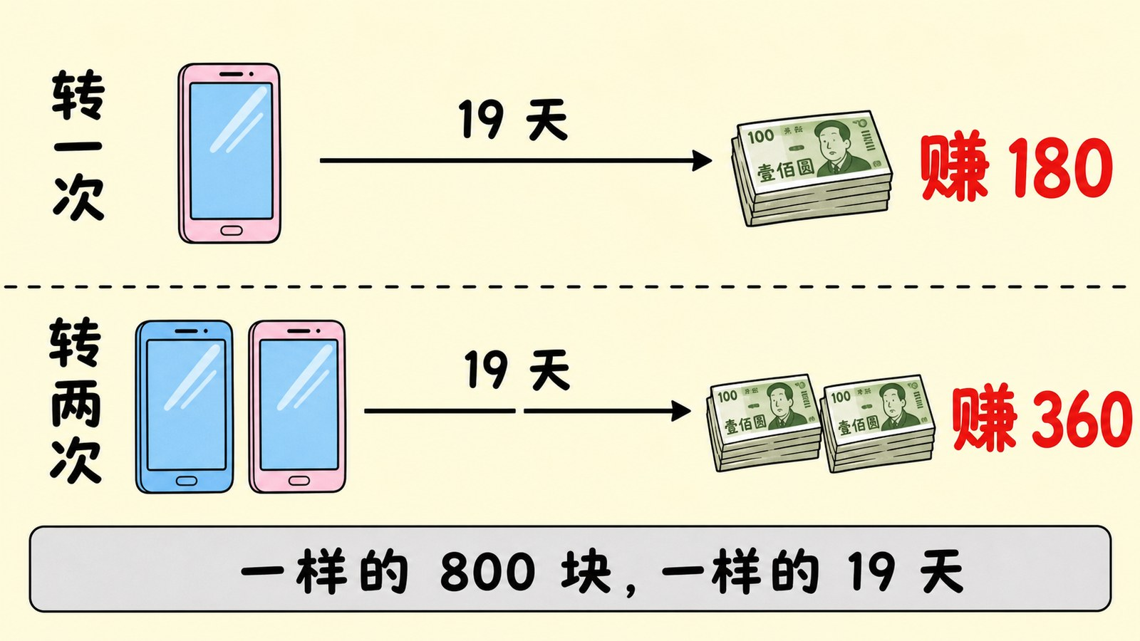
图片文件 项目一-09_十九天.png （在 项目一配图.zip 里）
▶ 绘图提示词 （不满意就复制这段重新生成）
蜡笔小新动画风格，一张上下对比图，画面被一条水平虚线分成上下两半，背景是浅色。上半部分：左边画一台智能手机图标，右边画一条从左到右的时间线箭头，箭头上方用黑色中文写着「19 天」，箭头右端画一叠钞票，钞票旁边用红色中文大字写着「赚 180」。上半部分最左边用黑色中文竖排写着「转一次」。下半部分：左边画两台并排的智能手机图标，右边画同样长度的时间线箭头，箭头被分成两段，箭头上方用黑色中文写着「19 天」，箭头右端画两叠钞票，旁边用红色中文大字写着「赚 360」。下半部分最左边用黑色中文竖排写着「转两次」。画面最下方有一个浅灰色长条方框，框内用黑色中文写着「一样的 800 块，一样的 19 天」。画风、配色、线条与蜡笔小新原动画完全一致。横版构图，16:9。
这张图为什么成立 上下两条一样长的时间线，结果差一倍。指着上面说「转一次」，指着下面说「转两次」，指着方框说「本金和天数完全一样」。
风间 （慢、平） 你这单做了多久。
小新 （细） ……十九天。
风间 （慢、往下压） ★ 这十九天，你这八百块干不了任何别的事。
旁白 （本音） 同样八百块本金，同样十九天。一个赚一百八，一个赚三百六。差别不在会不会做生意，在于——钱有没有被闲着。
◆ 要查 项目一第5暂停点 是加分题。您说：「第5暂停点那题，写出「钱被压着」或者算出「360」的，册子举起来。」走过去扫一眼，写对了当场说「这题全班就几个人写对，5分」。不用念出来。
＋ 加分 第5暂停点写对，这题算5分。
收口（不加分，纯讲解） 您说：「刚才说的那件事，叫资金占用。」名字放在最后给。

知识点 3 会计到底在管什么（约8分钟）
★ 为什么补这一段 教材项目一思维导图里，任务2 第一项就是「企业经营活动的主要内容」（融资、投资、营业、利润形成与分配），第二项是「会计对象」（定义 + 资金运动）。这是项目一的必考点，我上一版漏了。这一段补上，放在「成本」和「为什么学会计」之间，正好承上启下。
图 25 钱在转圈
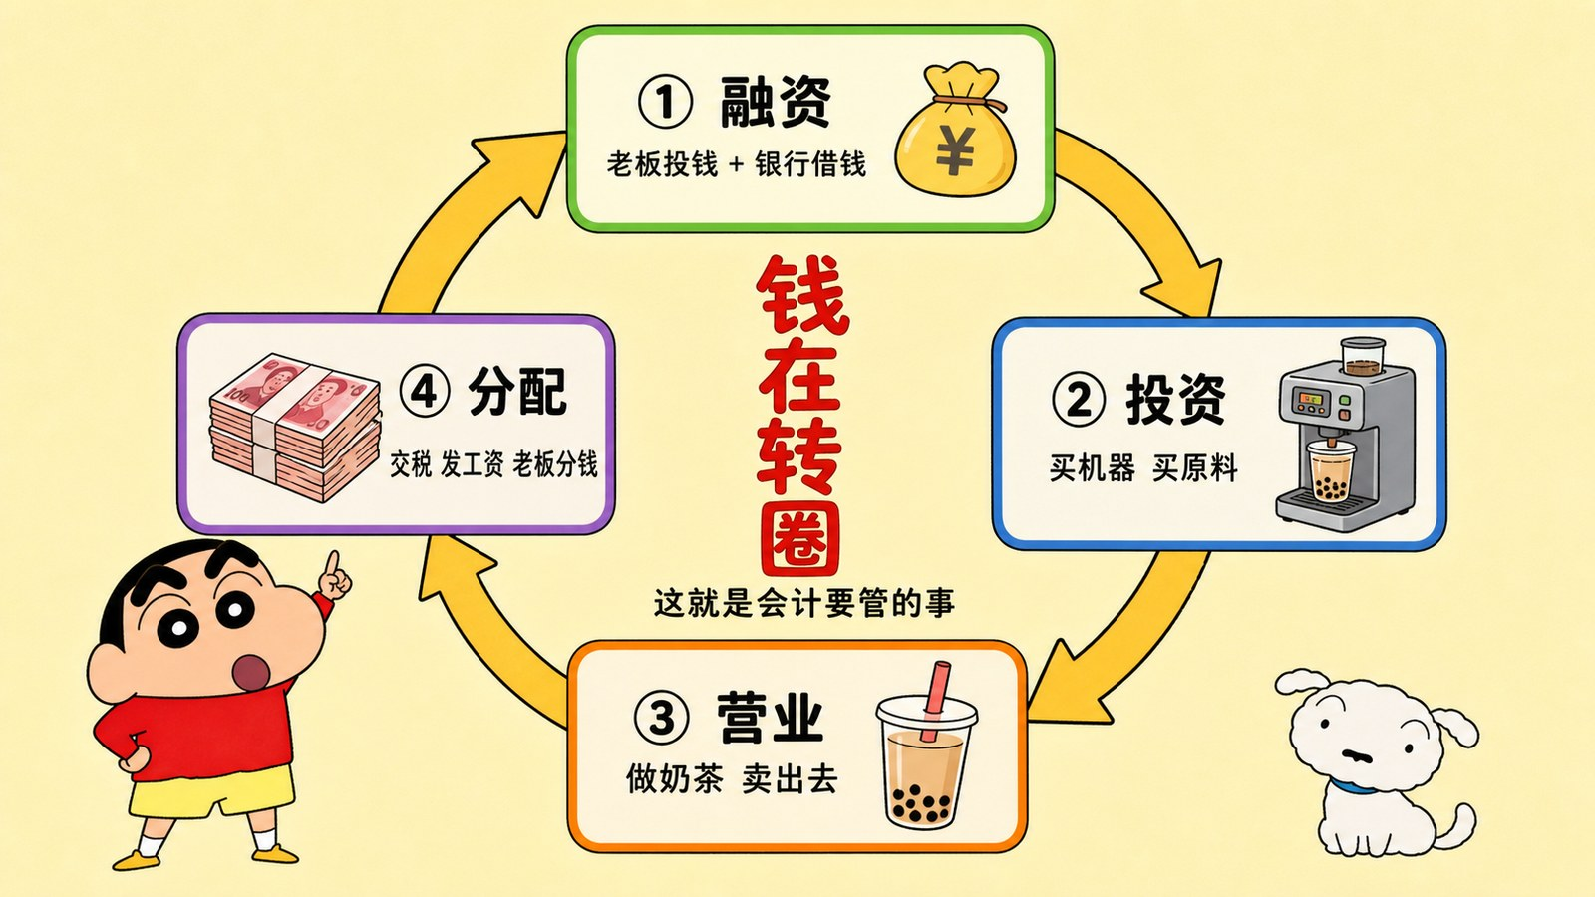
图片文件 项目一-25_钱在转圈.png （在 项目一配图.zip 里）
▶ 绘图提示词 （不满意就复制这段重新生成）
蜡笔小新动画风格，画面是一张环形流程图，浅米色背景。画面中央画一个大的顺时针圆环箭头，环上依次分布四个圆角矩形站点卡片，每个卡片内用清晰的黑色中文写着名称和一句说明。正上方第一个卡片用绿色边框，写着「① 融资」和小字「老板投钱 + 银行借钱」，旁边画一个钱袋图标。右侧第二个卡片用蓝色边框，写着「② 投资」和小字「买机器 买原料」，旁边画一台奶茶机图标。正下方第三个卡片用橙色边框，写着「③ 营业」和小字「做奶茶 卖出去」，旁边画一杯奶茶图标。左侧第四个卡片用紫色边框，写着「④ 分配」和小字「交税 发工资 老板分钱」，旁边画一叠钞票图标。圆环正中央用红色中文大字竖排写着「钱在转圈」，下面一行小字写着「这就是会计要管的事」。画风、配色、线条与蜡笔小新原动画完全一致。横版构图，16:9。
这张图为什么成立 环形＝资金运动是循环的，不是一条直线。四个站点＝教材说的四项经营活动。指着任一个卡片都能说「这就是第几步」，指着圆环能说「转完一圈又回到起点」。
旁白 （本音） 前面讲了小新记账、修手机。现在把镜头拉远——王老板那家奶茶店，一年到头的钱是怎么走的。
旁白 （本音） 第一步，得先有钱。老板自己掏二十万，再跟银行借十万。这叫融资。
旁白 （本音） 第二步，钱不能躺着。买机器、买原料、租店面。这叫投资。
旁白 （本音） 第三步，开门做生意，做奶茶卖出去，收钱。这叫营业。
旁白 （本音） 第四步，赚的钱要交税、发工资，剩下的老板才能拿走。这叫利润分配。
旁白 （本音） ★ 然后呢？剩下的钱又变成下一轮的本钱。又回到第一步。
图 26 管什么，不管什么
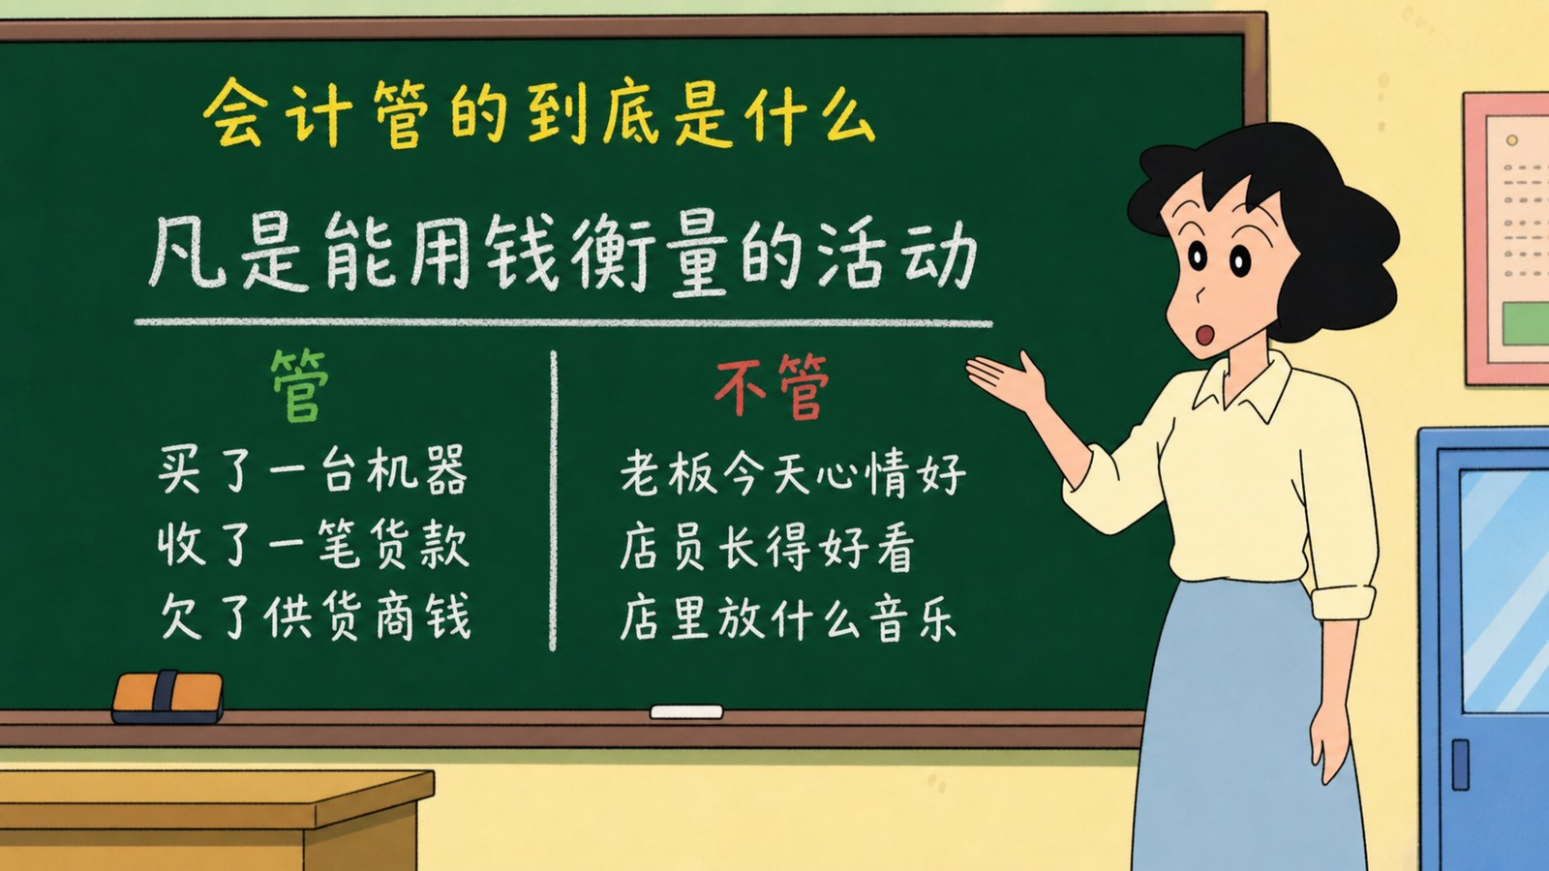
图片文件 项目一-26_管什么不管什么.png （在 项目一配图.zip 里）
▶ 绘图提示词 （不满意就复制这段重新生成）
蜡笔小新动画风格，教室场景，明亮光线。画面右侧站着吉永老师（蜡笔小新原动画中的幼儿园老师角色，成年女性，黑色短发，穿浅色衬衫和长裙），她面向黑板做讲解手势。画面左侧和中间是一整块深绿色黑板，占据画面三分之二。黑板上方用黄色粉笔写着一行标题「会计管的到底是什么」。黑板中间用白色粉笔写着一行大字「凡是能用钱衡量的活动」。这行字下面画一条白色横线，横线下方分左右两栏：左栏上方用绿色粉笔写着「管」，下方竖排用白色粉笔写着三行「买了一台机器」「收了一笔货款」「欠了供货商钱」。右栏上方用红色粉笔写着「不管」，下方竖排用白色粉笔写着三行「老板今天心情好」「店员长得好看」「店里放什么音乐」。画风、配色、线条与蜡笔小新原动画完全一致。横版构图，16:9。
这张图为什么成立 左「管」右「不管」的对照，就是「会计对象」这个定义本身。指着左栏说「这些能用钱衡量」，指着右栏说「这些不能，所以会计不管」。比背定义有用。
■ 项目一第6暂停点 请暂停25秒。册子：下面这几件事，哪些会计要管，哪些不管？① 店里进了一批珍珠 ② 新来的店员很勤快 ③ 客户欠了两千块 ④ 隔壁开了家竞品店
答案 ①③要管（能用钱衡量）。②④不管——但要补一句：「不管不代表不重要。隔壁开竞品店对生意影响很大，只是它没法记成一笔账。」★ 这一句能防止学生把「会计」理解成「管一切」。
吉永老师 （温柔、慢） ★ 会计管的，就是这家店里所有能用钱衡量的活动。这些活动加起来，就是钱在四个环节之间的流动。
★ 术语在这里给 「这些能用钱衡量的活动，会计上叫会计对象。它说的就是资金的运动——钱怎么进来、怎么用出去、怎么赚回来、怎么分掉。」名字最后给，不要提前。
◆ 要查 这一段讲完：用90-B2随机抽3人举册子，看第6题。
＋ 加分 写了2分，写得好或愿意念5分。

知识点 4 为什么学会计（约11分钟）
图 11 银行洽谈桌
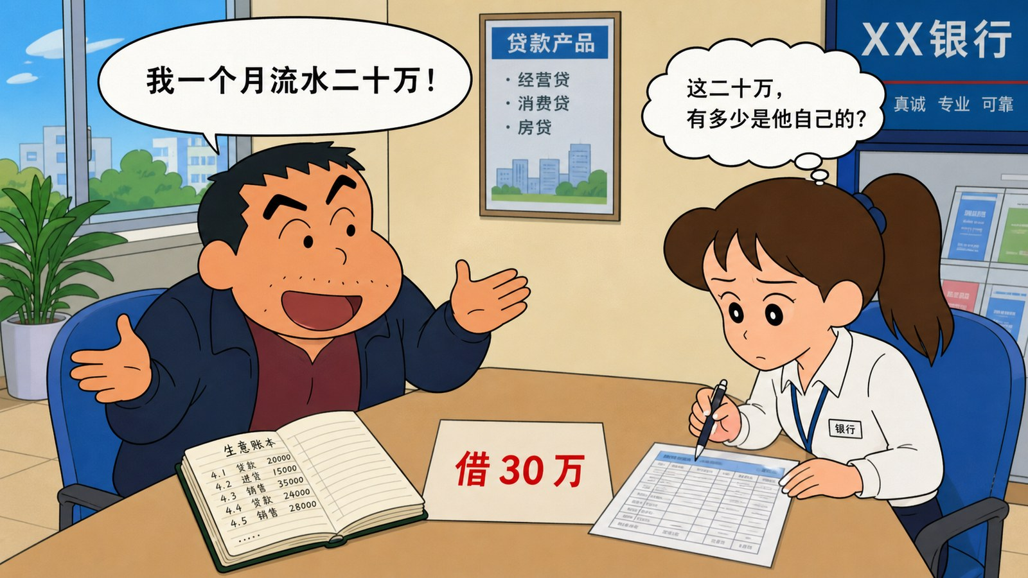
图片文件 项目一-10_银行洽谈桌.png （在 项目一配图.zip 里）
▶ 绘图提示词 （不满意就复制这段重新生成）
蜡笔小新动画风格，银行营业厅的贷款洽谈桌场景，室内明亮光线。一张桌子把画面分成左右两边。左边坐着一位四十多岁的男性小老板（蜡笔小新画风，微胖，穿深色夹克，短发），他身体前倾，双手摊开做热情说话的动作，表情自信满满，面前摊着一本手写账本。右边坐着一位二十六七岁的年轻女性银行职员（蜡笔小新画风，扎马尾，穿白衬衫工装），她微微皱眉，低头看着桌上的表格，一手拿笔，表情审慎。老板头顶有一个白色对话气泡，气泡里用黑色中文写着「我一个月流水二十万！」。女职员头顶有一个白色思考气泡（云朵形状），气泡里用黑色中文写着「这二十万，有多少是他自己的？」。桌子中间放着一张纸，纸上用红色中文写着「借 30 万」。画风、配色、线条与蜡笔小新原动画完全一致。横版构图，16:9。
这张图为什么成立 左边说的话 vs 右边想的话，这个反差就是「听他说」和「看他账」的区别。指着对话气泡说「这是他说的」，指着思考气泡说「这是银行想的」。
旁白 （本音） 学校请了个毕业三年的学姐回来分享。姓李，跟你们一样，高职，金融专业，现在在银行做客户经理。
小新 （细、快） 学姐，你一进去就管钱吗？
旁白 （本音） （笑）她说：我一进去，管的是发号码牌。
旁白 （本音） ★ 三个月后她跟着师傅做贷款调查。有个小老板要借三十万，说自己一个月流水二十万。这钱敢不敢借？
■ 项目一第7暂停点 请暂停25秒。如果你是那个银行职员，你最想追问他哪三个问题？写在册子上。
★ 这一个暂停点顶原来三个 原来是「圈三个问题」「猜第二个问题」「四件事对得上吗」三次停。现在只留最有价值的这一次——让他们自己想问题，比让他们从给定选项里圈更难也更有用。
图 12 师傅的三个问题
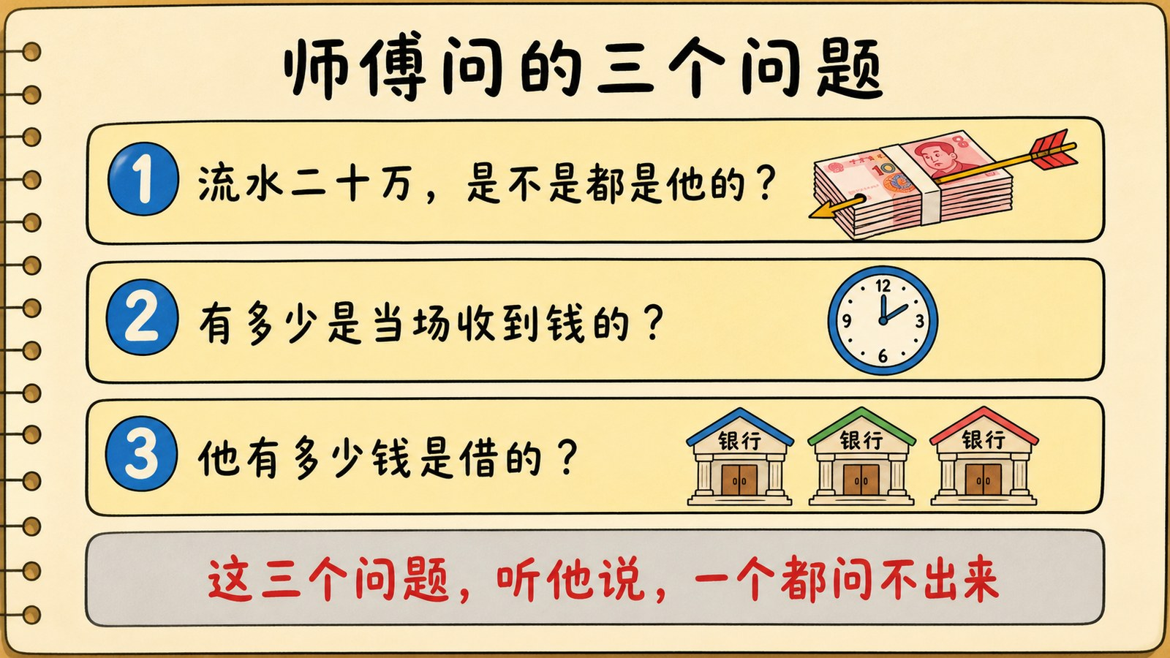
图片文件 项目一-11_师傅的三个问题.png （在 项目一配图.zip 里）
▶ 绘图提示词 （不满意就复制这段重新生成）
蜡笔小新动画风格，画面是一张竖排列表图，浅米色背景，像一页笔记本。画面顶部用黑色中文写着标题「师傅问的三个问题」。下方从上到下排列三个圆角矩形卡片，每个卡片左边有一个蓝色圆圈数字序号，卡片内用清晰的黑色中文写着一行字：第一个卡片写「流水二十万，是不是都是他的？」，第二个卡片写「有多少是当场收到钱的？」，第三个卡片写「他有多少钱是借的？」。三个卡片右侧各画一个小图标：第一个画一叠钞票和一个箭头穿过，第二个画一个时钟，第三个画三个小银行建筑。画面最下方有一个浅灰色长条方框，框内用红色中文写着「这三个问题，听他说，一个都问不出来」。画风、配色、线条与蜡笔小新原动画完全一致。横版构图，16:9。
这张图为什么成立 三个卡片一字排开，学生写的三个问题可以直接和它对照。数量对应（三对三），一眼就知道自己中了几个。
怎么用这张图 一张一张往外放。放一张问一句「有谁写到这个方向的？」中了的会很得意。
旁白 （本音） 他进货要给供货商钱吧。那部分是过路财神，从他手上过一下，就走了。
旁白 （本音） 这三个问题，靠听他说，一个都问不出来。得看他的账。
图 13 同一件事
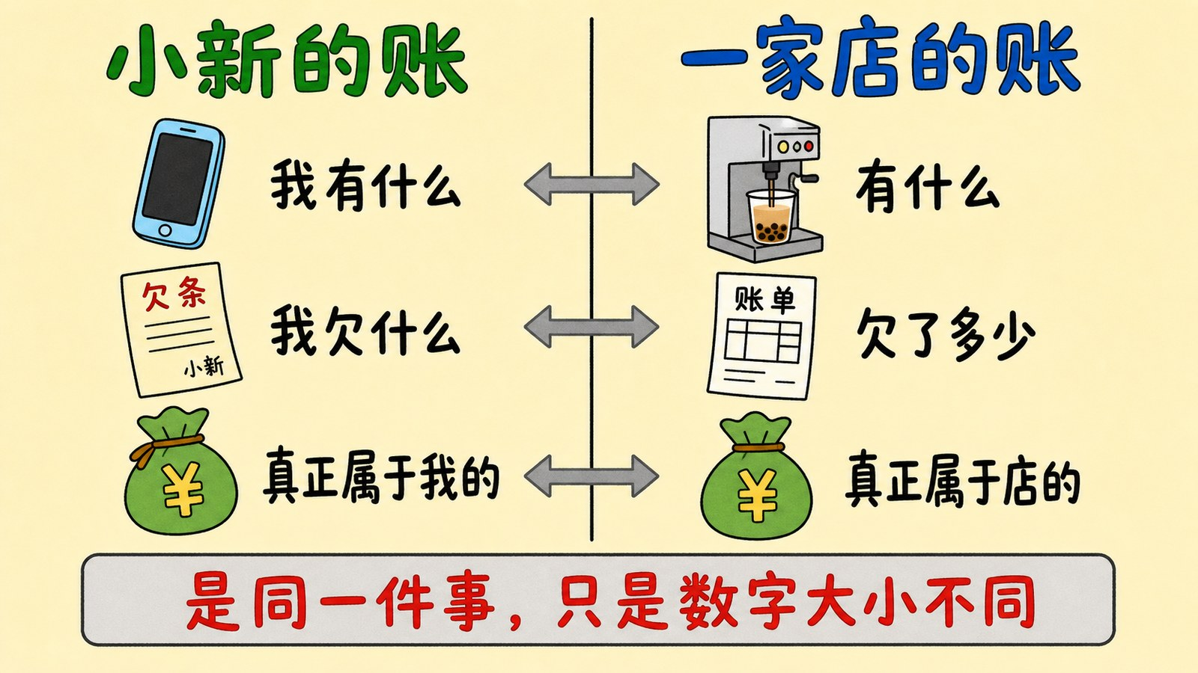
图片文件 项目一-12_同一件事.png （在 项目一配图.zip 里）
▶ 绘图提示词 （不满意就复制这段重新生成）
蜡笔小新动画风格，一张左右对照图，画面被中间一条垂直线分成左右两半，浅米色背景。左半边顶部用绿色中文大字写着「小新的账」，下方竖排列出三行，每行左边画一个小图标右边是黑色中文：手机图标配「我有什么」，欠条图标配「我欠什么」，钱袋图标配「真正属于我的」。右半边顶部用蓝色中文大字写着「一家店的账」，下方同样竖排三行，图标和左边一一水平对齐：奶茶机图标配「有什么」，账单图标配「欠了多少」，钱袋图标配「真正属于店的」。左右对应的每一行之间，用一个灰色的双向箭头连接，三个箭头上下排列。画面最下方有一个浅灰色长条方框，框内用红色中文写着「是同一件事，只是数字大小不同」。画风、配色、线条与蜡笔小新原动画完全一致。横版构图，16:9。
这张图为什么成立 左右一一对应，中间三个箭头就是「同一件事」的视觉表达。指着任意一个箭头都能说「这两个是一回事」。
旁白 （本音） 分享结束前有人问：学姐，那我们现在最该学什么？
旁白 （本音） ★ 她说：你可以不会做账。但你必须看得懂账。因为你以后放出去的每一笔钱，都是别人存进来的钱。
◆ 要查 这一段讲完：用90-B2随机抽3人举册子。
＋ 加分 写了2分，写得好或愿意念5分。
收口 您说：「李学姐的师傅问的三个问题，说到底就是看四件事——有什么、欠了多少、每个月真的赚多少、钱多久能收回来。这四件事，就是这门课要教你的全部。」

课堂事务 发点单表（约10分钟）
什么时候发 就在这最后10分钟发，不要第一节课一开始讲完规则就发。开头发，学生一边听课一边填，两头都没做好，而且课上40分钟表还在他手里，下课铃一响人就走了，收不齐。放到最后10分钟，讲完了、心也定了，当堂填、当堂收，走之前必须交到您手上。
旁白 （本音） 这是这学期的点单表。你们写什么，课上就出现什么。现在填，下课收。
◆ 要查 ★必须收齐。这是后面所有个性化内容的基础（做合照图要用第5-7题）。
旁白 （本音） 另外说一件事：每个项目结束，我会做一个小视频。这个项目表现最好的人，会被画成动画放进去。第一个视频，项目一结束就放。
点单表在哪 文档编号 90-C2，在「90_通用工具_全学期复用」文件夹。

知识点 5-6 共 5 个暂停点 会计等式是项目一最重要的部分，所以这两个知识点排得密一些。
知识点 5 资产、负债、所有者权益（约20分钟）
图 14 左右分栏的家当
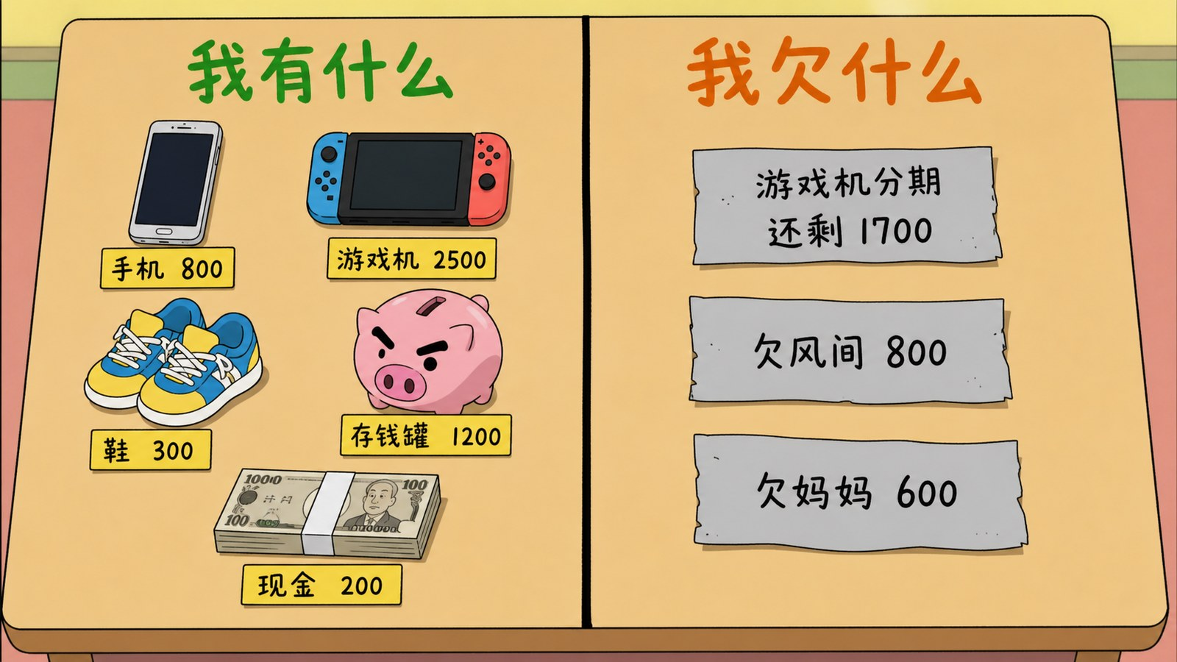
图片文件 项目一-13_左右分栏的家当.png （在 项目一配图.zip 里）
▶ 绘图提示词 （不满意就复制这段重新生成）
蜡笔小新动画风格，俯视一张桌面平铺图，明亮光线。桌面被一条粗黑竖线分成左右两半。左半边整齐摆放着一个小孩的全部家当，每样物品旁边贴一张黄色小标签，标签上用清晰的黑色中文写着物品名和价格：一部智能手机配「手机 800」，一台游戏机配「游戏机 2500」，一双运动鞋配「鞋 300」，一个存钱罐配「存钱罐 1200」，一叠钞票配「现金 200」。左半边顶部用绿色中文大字写着「我有什么」。右半边摆放着三张灰色的单据纸，每张纸上用黑色中文写着一行字：「游戏机分期 还剩 1700」「欠风间 800」「欠妈妈 600」。右半边顶部用橙色中文大字写着「我欠什么」。画风、配色、线条与蜡笔小新原动画完全一致。横版构图，16:9。
这张图为什么成立 左边彩色实物＝资产，右边灰色单据＝负债，中间那条粗线＝等号。指着左边说「这就是资产」，指着右边说「这就是负债」。
旁白 （本音） 刚才我们算了你一个月花多少。现在换个问题：你现在，一共有多少钱？
■ 项目一第8暂停点 请暂停25秒。册子：写下你现在的全部身家。左边写你有什么，右边写你欠什么。手机、电脑、鞋都算上，分期、借的钱、花呗也都算上。
电脑按哪个价算，要给选项 A.4000（买入价） B.2500（现在能卖的） C.平均3250。直觉会选A，所以要口头给这三个选项，让他们选完再往下。
小新 （细、快、得意） 我算了一下，我现在身价五千！存钱罐一千二，手机八百，游戏机两千五，鞋三百！
吉永老师 （温柔、慢） 注意他算游戏机的方式。四千买的，他算的是两千五。四千是他花掉的钱，两千五是它现在还值的钱。
图 15 风间的三个问题
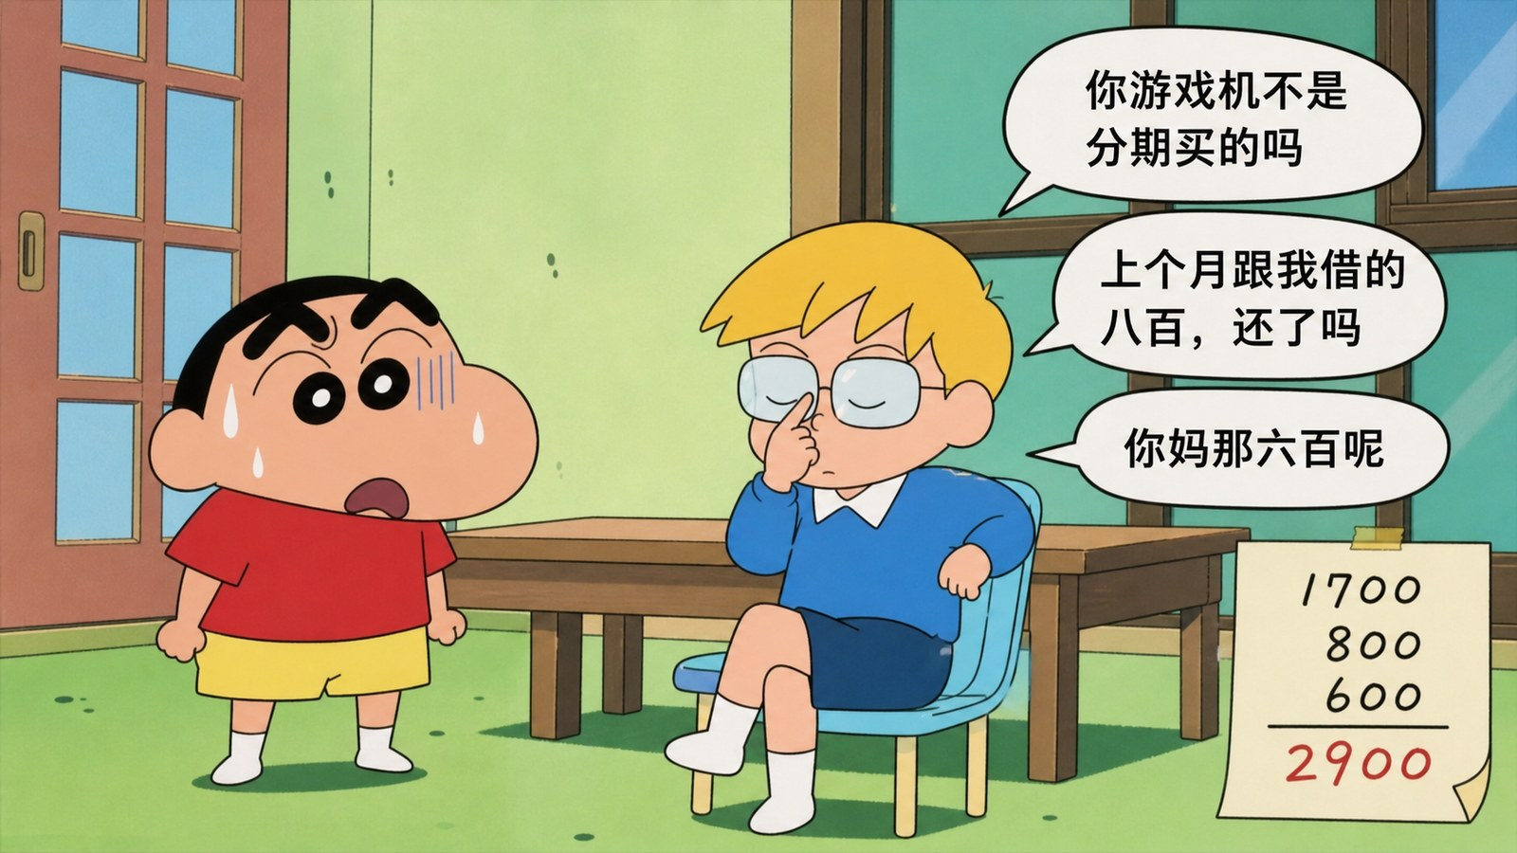
图片文件 项目一-14_风间的三个问题.png （在 项目一配图.zip 里）
▶ 绘图提示词 （不满意就复制这段重新生成）
蜡笔小新动画风格，室内房间场景。左边是野原新之助（蜡笔小新原动画角色，红色T恤黄短裤），他原本得意的笑容僵在脸上，冷汗从额头滑下。右边是风间彻（蜡笔小新原动画角色，金色短发戴眼镜蓝色上衣），他推着眼镜，表情平静。风间头顶有三个白色对话气泡，从上到下依次排列，每个气泡里用黑色中文写着一句话：第一个「你游戏机不是分期买的吗」，第二个「上个月跟我借的八百，还了吗」，第三个「你妈那六百呢」。画面右下角有一张便签，用黑色中文竖排写着三行数字：「1700」「800」「600」，下面画一条横线，横线下用红色中文写着「2900」。画风、配色、线条与蜡笔小新原动画完全一致。横版构图，16:9。
这张图为什么成立 三个气泡对应三笔欠款，右下角的加法把它们汇总。指着任一个气泡都能说「这就是一笔负债」。
风间 （慢、一句一句压） ★ 你游戏机不是分期买的吗。上个月跟我借的八百，还了吗。你妈那六百呢。
小新 （细、越来越小） ……一千七。……没还。……也没还。
风间 （慢、往下压） ★ 所以，你身上有五千的东西，但其中两千九，是别人的。
图 16 会计等式天平
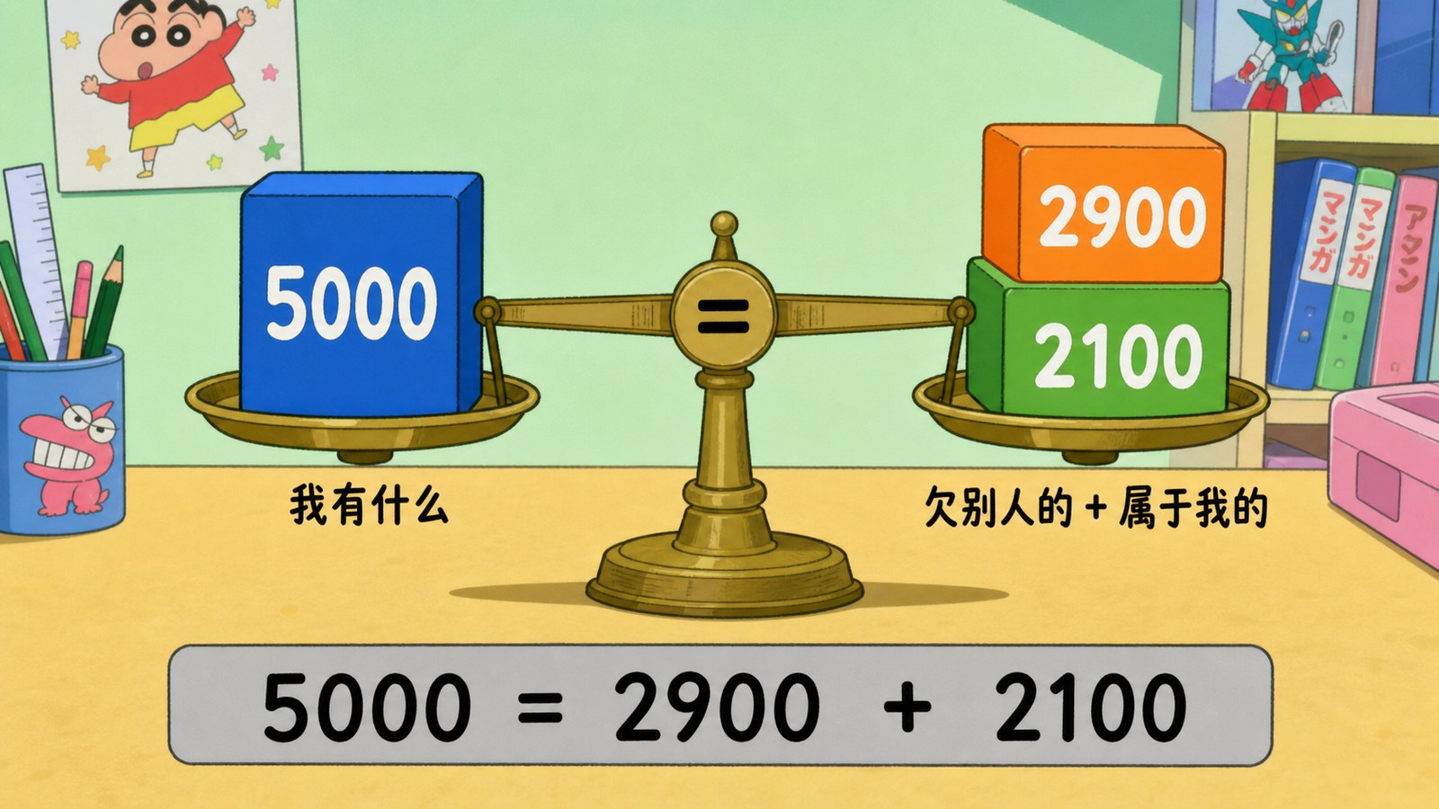
图片文件 项目一-15_会计等式天平.png （在 项目一配图.zip 里）
▶ 绘图提示词 （不满意就复制这段重新生成）
蜡笔小新动画风格，画面正中央是一架老式黄铜双盘天平，完全水平平衡，背景是浅色书桌。天平左边托盘上放着一个大的蓝色方块，方块上用白色中文大字写着「5000」，方块下方用黑色中文写着「我有什么」。天平右边托盘上叠放着两个方块：上面一个橙色方块写着白色中文「2900」，下面一个绿色方块写着白色中文「2100」，两个方块下方用黑色中文写着「欠别人的 + 属于我的」。天平横梁正中央用黑色中文写着一个大大的等号「=」。画面最下方有一个浅灰色长条方框，框内用黑色中文写着「5000 = 2900 + 2100」。画风、配色、线条与蜡笔小新原动画完全一致。横版构图，16:9。
这张图为什么成立 平衡对应结构。天平左盘＝等式左边，右盘两块＝等式右边两项，横梁上的等号就是等式本身。三处都能指认。
■ 项目一第9暂停点 请暂停25秒。册子：真正属于小新自己的是多少？算完，把你自己的三个数也填进天平里。
★ 这一个暂停点顶原来两个 「小新剩多少」和「填你自己的」是同一个动作做两遍，合成一次。
旁白 （本音） 填完了吗？你左边的数，和右边两块加起来的数，相等吗？
■ 项目一第10暂停点 请暂停20秒。册子：为什么左边一定等于右边？用你自己的话写一句。
吉永老师 （温柔、慢） ★ 因为你手上的每一样东西，只有两个来路：要么是借来的，要么是你自己的。没有第三种。
图 17 三个名字
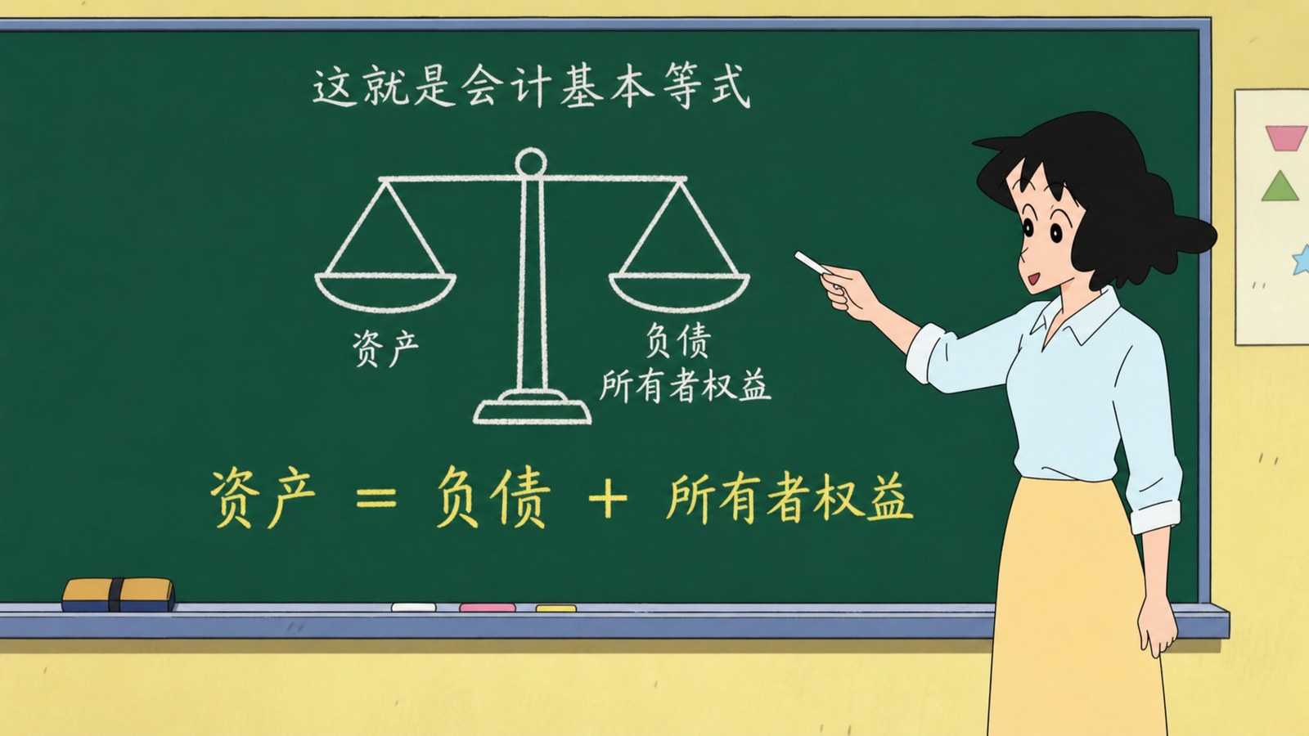
图片文件 项目一-16_三个名字.png （在 项目一配图.zip 里）
▶ 绘图提示词 （不满意就复制这段重新生成）
蜡笔小新动画风格，教室场景，明亮光线。画面右侧站着吉永老师（蜡笔小新原动画中的幼儿园老师角色，成年女性，黑色短发，穿浅色衬衫和长裙），她面向黑板，一手拿粉笔指着黑板。画面左侧和中间是一整块深绿色黑板。黑板上画着一架简笔画的天平，天平左盘下方用白色粉笔写着中文「资产」，天平右盘下方分上下两行用白色粉笔写着中文「负债」和「所有者权益」。天平下方用黄色粉笔字工整地写着一行大字等式：「资产 ＝ 负债 ＋ 所有者权益」。黑板最上方用白色粉笔写着一行小字「这就是会计基本等式」。画风、配色、线条与蜡笔小新原动画完全一致。横版构图，16:9。
这张图为什么成立 天平的三个位置和三个术语一一对应。指着左盘说「这就是资产」，指着右盘上半说「这就是负债」，下半说「这就是所有者权益」。
学生做 轮流上台点天平实验室，试着让它倒。（打开 01-03 天平实验室，双击用浏览器开）
◆ 要查 这一段讲完：随机抽3人举册子。
＋ 加分 写了2分，写得好或愿意念5分。

知识点 6 六大会计要素（约10分钟）
图 18 三块牌子，一个能答两个答不出
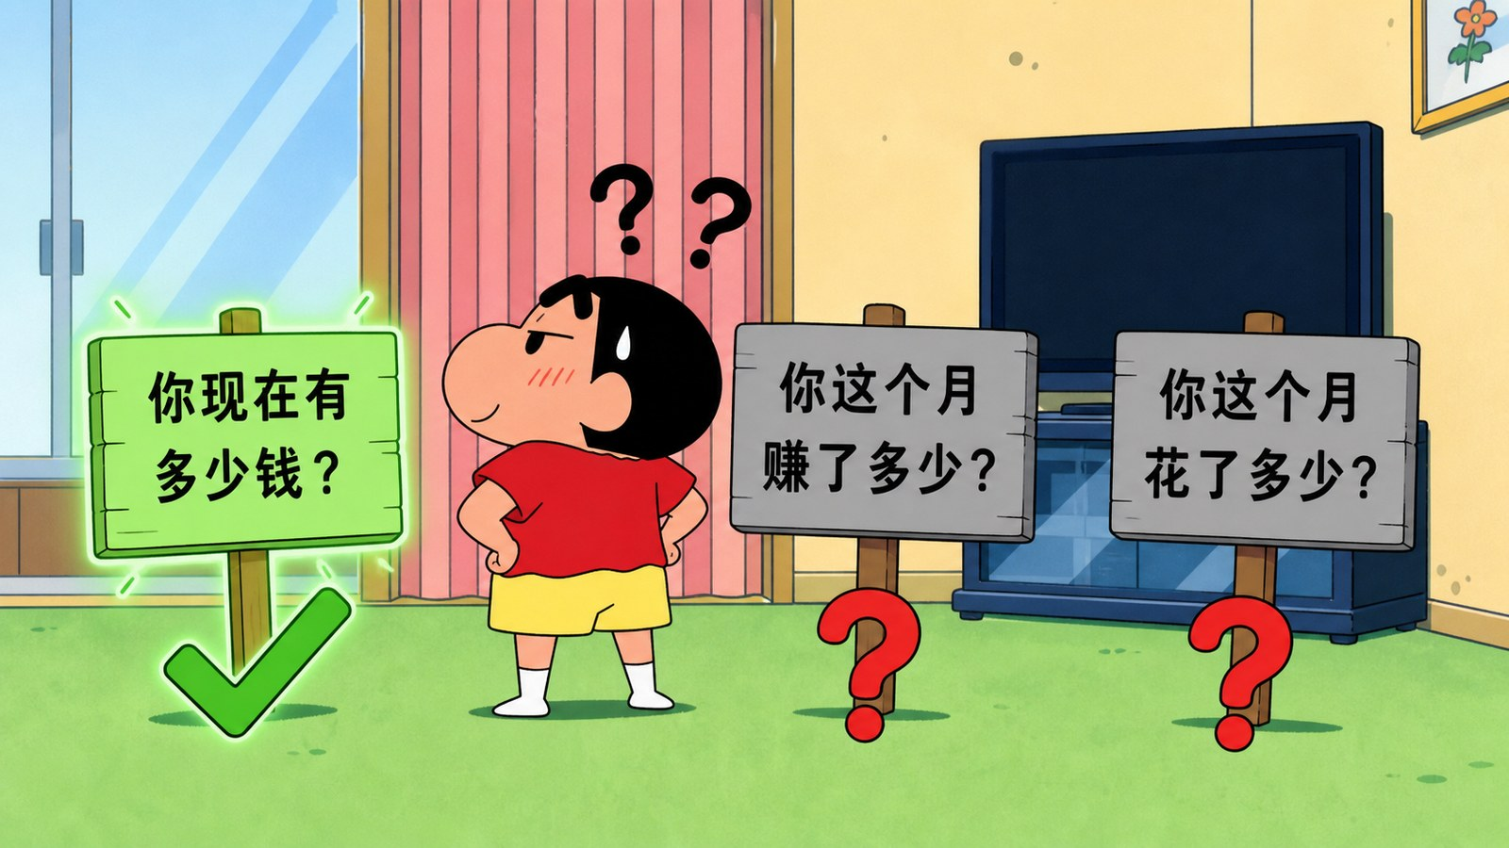
图片文件 项目一-17_三块牌子.png （在 项目一配图.zip 里）
▶ 绘图提示词 （不满意就复制这段重新生成）
蜡笔小新动画风格，一个明亮的房间场景。画面正中站着野原新之助（蜡笔小新原动画角色，红色T恤黄短裤）。他面前从左到右立着三块木牌，每块牌子上用清晰的黑色中文写着一个问题。左边那块写「你现在有多少钱？」，这块牌子发出绿色的光，牌子下方画着一个大大的绿色对勾，小新面向这块牌子，表情得意，挺起胸膛。中间那块写「你这个月赚了多少？」，牌子是灰色的，下方画着一个红色问号。右边那块写「你这个月花了多少？」，牌子也是灰色的，下方同样画着一个红色问号。小新头顶飘着两个大大的黑色问号，额头上有汗珠。画风、配色、线条与蜡笔小新原动画完全一致。横版构图，16:9。
这张图为什么成立 ★这是本项目结构最讲究的一张。「1个能答 vs 2个答不出」的视觉结构，就是「三个旧词 vs 三个新词」的逻辑结构。指着绿牌说「这个用上节课三个词就能答」，指着两块灰牌说「这两个答不出来」。
怎么用这张图（玩法：预测下一张） ★ 关键：先用纸或PPT动画遮住中间和右边两块灰牌，只露出左边那块绿牌。问：「你现在有多少钱？小新能答吗？」学生说能。然后说：「我再问他两个问题，你猜是什么？」——学生写完，再把两块灰牌露出来。
■ 项目一第11暂停点 请暂停30秒。册子：他妈接下来要问的两个问题，会是什么？把你猜的写下来。
★ 这是加分题 猜到「赚了多少」「花了多少」这个方向的，写对算5分。写出「收入」「支出」「这个月变化」这类意思都算，不要求用术语——他们还没学。
小新妈妈 （尖、快） ★ 你这个月赚了多少？你这个月花了多少？
小新 （细、卡住） ……我刚才算的是……我现在有什么。
吉永老师 （温柔、慢） ★ 刚才那三个词，说的是「此时此刻你有什么」。它们是一张照片。但人是活的。
■ 项目一第12暂停点 请暂停20秒。册子：要说清「这一个月发生了什么」，需要几个新词？分别是什么？
如果全班卡住 提示：「一个是让你变有钱的，一个是让你变穷的，还有一个是前两个的差」。
图 19 六个会计要素
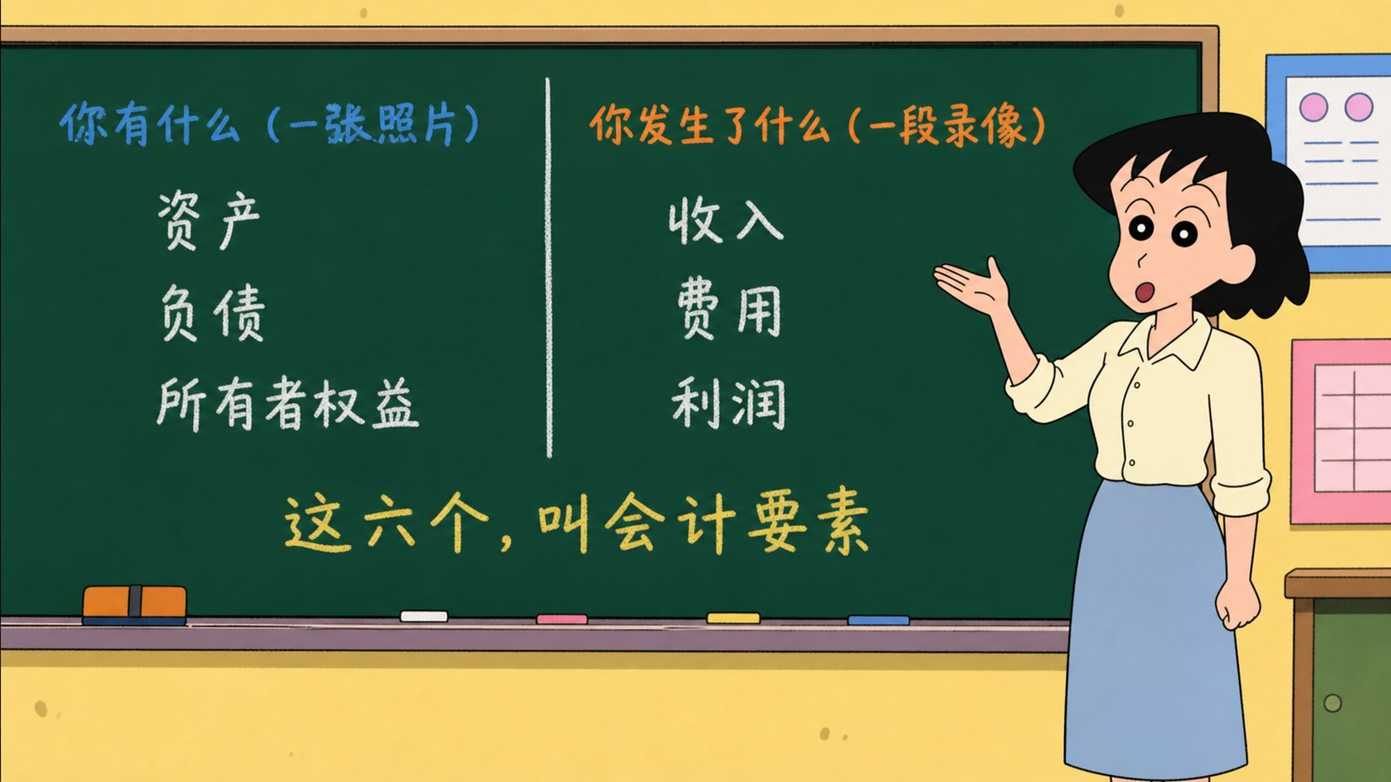
图片文件 项目一-18_六个会计要素.png （在 项目一配图.zip 里）
▶ 绘图提示词 （不满意就复制这段重新生成）
蜡笔小新动画风格，教室场景。画面右侧站着吉永老师（蜡笔小新原动画中的幼儿园老师角色，成年女性，黑色短发，穿浅色衬衫和长裙），她面向黑板做讲解手势。画面左侧和中间是一整块深绿色黑板，占据画面三分之二。黑板被一条白色竖线分成左右两栏。左栏上方用蓝色粉笔写着标题「你有什么（一张照片）」，下方竖排用白色粉笔写着三个中文词：「资产」「负债」「所有者权益」。右栏上方用橙色粉笔写着标题「你发生了什么（一段录像）」，下方竖排用白色粉笔写着三个中文词：「收入」「费用」「利润」。黑板最下方横跨两栏，用黄色粉笔写着一行字「这六个，叫会计要素」。画风、配色、线条与蜡笔小新原动画完全一致。横版构图，16:9。
这张图为什么成立 左右分栏＝两类要素，「照片 vs 录像」这个比喻直接写在标题上。指着左栏说「这三个回答你有什么」，指着右栏说「这三个回答你发生了什么」。
吉永老师 （温柔、慢） 让你变有钱的叫收入。让你变穷的叫费用。收入减掉费用，剩下的叫利润。
吉永老师 （温柔、慢） ★ 有了这六个词，任何一笔事情发生，你只要问自己两件事：动了哪几个词，每个词是变多还是变少。
这里不设暂停点 原来这里有个「你觉得是哪两件事」的暂停点。但这两件事下一句就给答案了，猜的价值不大。直接讲，把时间留给打地鼠。
旁白 （本音） 这六个词底下具体有哪些科目要考，教材第四十六页表2-2，标星号的一共四十一个。等会儿玩的打地鼠，蹦出来的每个科目都是这四十一个之一。玩游戏，就是在过考纲。
◆ 要查 项目一第14暂停点 是加分题。您说：「第14暂停点那题，猜到「赚了多少」「花了多少」这个方向的，册子举起来。」走过去扫一眼，猜到方向的当场说「这题不好猜，5分」。不用念出来。
＋ 加分 第14暂停点写对，这题算5分。
课堂活动 打地鼠 + 发科目表（约15分钟）
学生做 分组玩打地鼠，难度⓪要素档。（打开 90-B1，在 90_通用工具 文件夹）
＋ 加分 获胜小组每人5分。
别忘了发科目表 最后发 02-E2 考纲科目表（在 02_项目二 文件夹），让学生贴教材扉页。

知识点 7 共 2 个暂停点 其中第13题是填一张五行表，学生边看边填，节奏很快，不算负担。
第 1 步 从现象开门（0:00-0:30）
图 20 奶茶店的天平
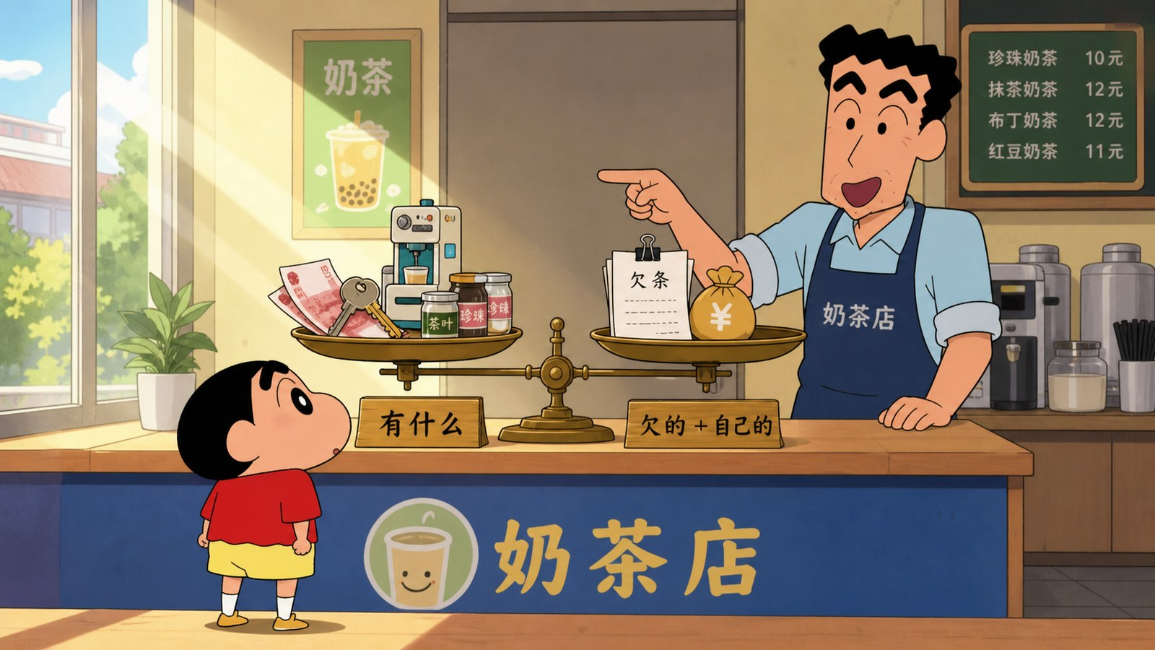
图片文件 项目一-19_奶茶店的天平.png （在 项目一配图.zip 里）
▶ 绘图提示词 （不满意就复制这段重新生成）
蜡笔小新动画风格，一家刚装修好的奶茶店内部，清晨阳光从窗户斜射进来。画面中央的柜台上摆着一架老式黄铜双盘天平，完全水平平衡。左边托盘里放着：几张钞票、一把店铺钥匙、一个小奶茶机模型、几个装原料的小罐子。右边托盘里放着：一叠用夹子夹住的欠条纸和一个小钱袋。天平左盘下方有一块小木牌，用黑色中文写着「有什么」。天平右盘下方也有一块小木牌，用黑色中文写着「欠的 + 自己的」。柜台后面站着一位三十来岁的男性店主（蜡笔小新画风，短发，围裙，笑容热情），他一手扶着柜台，一手指向天平。柜台前站着野原新之助（蜡笔小新原动画角色，红色T恤黄短裤），仰头看着天平。画风、配色、线条与蜡笔小新原动画完全一致。横版构图，16:9。
这张图为什么成立 天平两盘＝等式两边，木牌上写明了各是什么。指着左盘说「这就是等式左边」，指着右盘说「这就是右边」。人物在场，有画面感。
第 2 步 制造冲突（0:30-2:00）玩法：打赌
旁白 （本音） ★ 王老板开店第一个月发生了五件事。我的说法是：不管发生什么，这天平都不会歪。你们信吗？
旁白 （本音） 好，一笔一笔来。你们盯着看，看它哪一笔会歪。
这是本知识点的钩子 打赌之后学生会真的盯着看。别提前剧透结论。
第 3 步 带一笔，放四笔（2:00-14:00）
学生做 册子上有一张表，五行。每发生一件事，你填三格：左边怎么变、右边怎么变、天平歪不歪。
图 21 第一天到第二十天
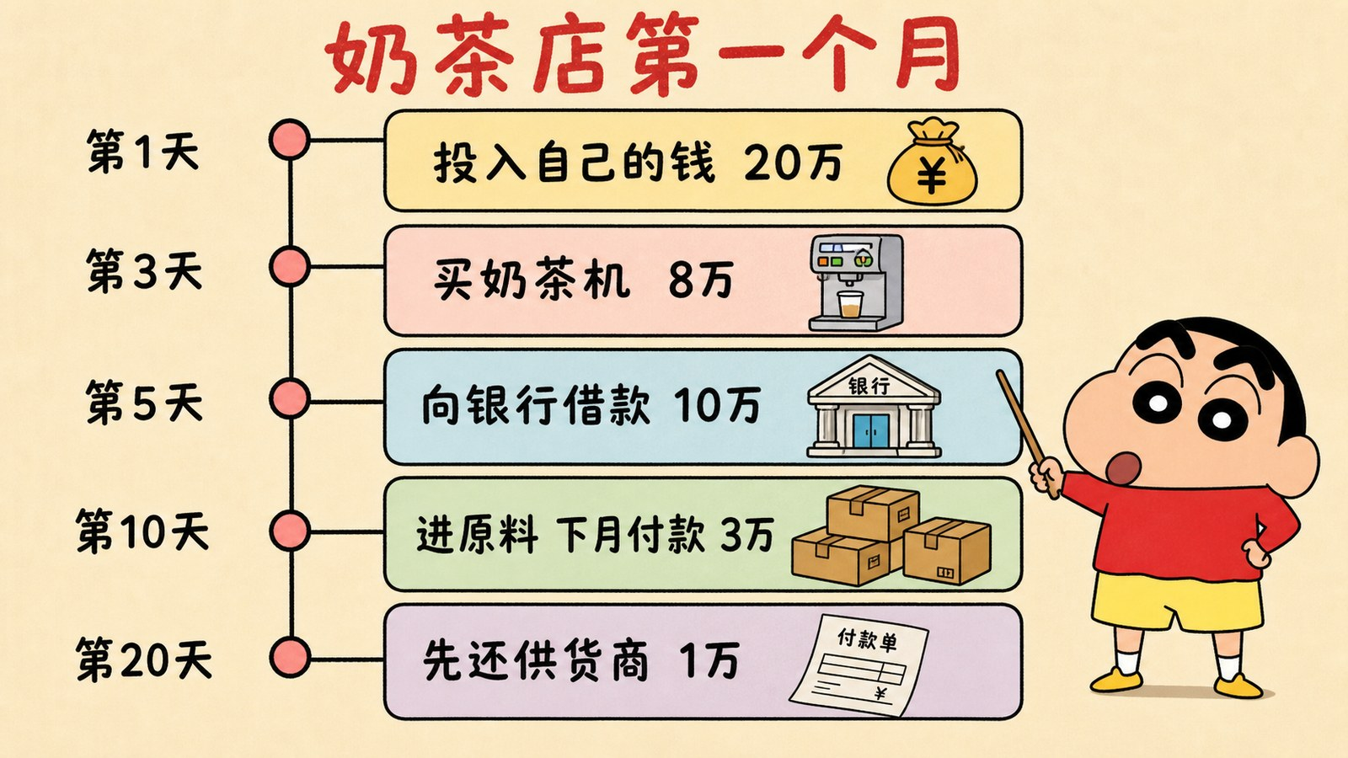
图片文件 项目一-20_五笔业务.png （在 项目一配图.zip 里）
▶ 绘图提示词 （不满意就复制这段重新生成）
蜡笔小新动画风格，画面是一张竖排时间线图，浅米色背景，像一页手账。画面左侧有一条从上到下的垂直时间轴，轴上标着五个圆点，每个圆点旁边用黑色中文写着日期：「第1天」「第3天」「第5天」「第10天」「第20天」。每个圆点右边有一个圆角矩形卡片，卡片内用清晰的黑色中文写着一句话和一个金额：第一张卡片写「投入自己的钱 20万」并画一个钱袋图标；第二张写「买奶茶机 8万」并画一台奶茶机图标；第三张写「向银行借款 10万」并画一个银行图标；第四张写「进原料 下月付款 3万」并画几个纸箱图标；第五张写「先还供货商 1万」并画一张付款单图标。画面顶部用红色中文写着标题「奶茶店第一个月」。画风、配色、线条与蜡笔小新原动画完全一致。横版构图，16:9。
这张图为什么成立 五笔业务一次全列出来，学生对照册子上的五行表填。时间线＝业务顺序，卡片＝每一笔业务。
怎么用这张图 这张图放着不动，讲一笔学生填一行。别一次讲完，每笔之间留暂停。★ 建议用PPT做遮挡，一次只露一张卡片，露完再让他们填。
王老板 （热情、大嗓门） 第一天，我把自己攒了五年的二十万，打进公司账户！
■ 项目一第13暂停点 请暂停90秒。册子上那张五行表，跟着老师一笔一笔填。每发生一件事填三格：左边怎么变、右边怎么变、天平歪不歪。五行填完，数一下最后一列几个「平」。
旁白 （本音） 账上多二十万，左边变多。这钱是王老板自己的，右边也多二十万。平的。
王老板 （热情、快） 第三天，买了台全自动奶茶机，八万，账上直接划走。
旁白 （本音） ★ 机器多八万，左边变多。账上少八万，左边变少。两件事都在左边，一加一减，右边压根没动。平的。
王老板 （热情） 第五天，钱不够，跟银行借了十万。
旁白 （本音） 账上多十万，左边变多。欠银行十万，右边变多。平的。
顺便提一句（不展开） 这十万是要利息的，年利率百分之六，一年六千。但这六千不是借钱那天一次产生的，是随着时间一天天长出来的。
王老板 （热情） 第十天，从供货商那进了三万块原料，说好下个月付钱。
吉永老师 （温柔、慢） 王老板一分钱没掏，就把三万块的货拉回来了。这在生意里太常见，它有个名字，叫商业信用。
王老板 （热情） 第二十天，生意还行，先给供货商还了一万。
图 22 一次都没歪
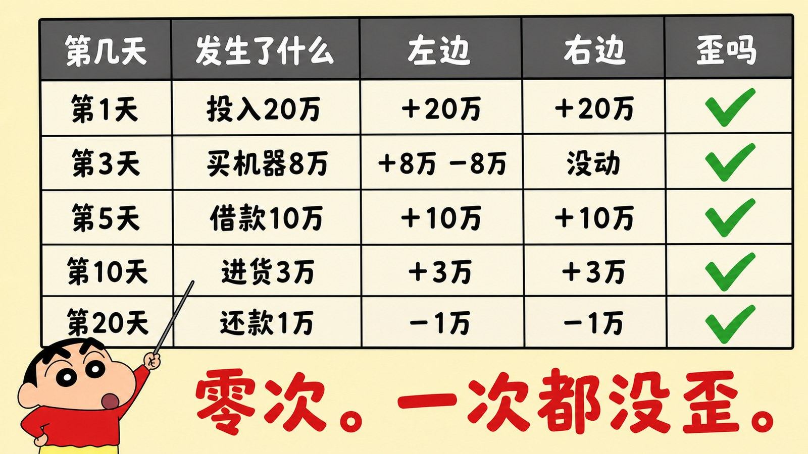
图片文件 项目一-21_一次都没歪.png （在 项目一配图.zip 里）
▶ 绘图提示词 （不满意就复制这段重新生成）
蜡笔小新动画风格，画面是一张表格图，浅色背景。表格有六行五列。第一行是表头，用深灰色底白色中文写着五个列标题：「第几天」「发生了什么」「左边」「右边」「歪吗」。下面五行数据，每行用清晰的黑色中文填写：第一行「第1天」「投入20万」「＋20万」「＋20万」；第二行「第3天」「买机器8万」「＋8万 −8万」「没动」；第三行「第5天」「借款10万」「＋10万」「＋10万」；第四行「第10天」「进货3万」「＋3万」「＋3万」；第五行「第20天」「还款1万」「−1万」「−1万」。最后一列「歪吗」这一栏，五行全部画着一个大大的绿色对勾。表格下方用红色中文大字写着「零次。一次都没歪。」。画风、配色、线条与蜡笔小新原动画完全一致。横版构图，16:9。
这张图为什么成立 这张图就是学生册子上那张表的标准答案。最后一列五个绿勾，视觉冲击就是结论本身。
抛出挑战（14:00-22:00）
旁白 （本音） ★ 五笔业务，你们自己填的，一次都没倒。现在找出一笔业务，让这个天平倒下去。谁做到，我请全班喝奶茶。
学生做 轮流上台，在天平实验室里试着让它倒。（打开 01-03 天平实验室）
＋ 加分 上台试的每人2分。
为什么要让他们先失败 试过、失败过，再讲规律，他才信。直接讲「等式恒成立」，他只会背下来。
学生失败之后，再往下讲（22:00-38:00）
■ 项目一第14暂停点 请暂停30秒。册子：回头看你填的那五行。这五笔业务，能不能归成两类？
★ 这是本项目最难的加分题，也是三周的最高点 学生自己归纳出的两句话，会和教材上的九种类型对上。别用「大家看课本第几页」把它冲掉——先让他说，说完再翻书验证。
★ 这里不放图，您现场板书
为什么不用图 这是三周的最高点——学生刚自己归纳出那两句话。这时候您转身在黑板上把他说的话写下来，比放一张早就做好的图有力得多。他会觉得「这是我说的，老师写上去了」。放图反而变成「老师早就准备好了，我说不说都一样」。
黑板上写这两行 （学生说完之后再写，一个字一个字写）
第一种：动的是同一边。一个加一个减，那一边总数没变。
第二种：动的是两边。两边同时加，或者同时减。
—— 没有第三种。
吉永老师 （温柔、慢） ★ 同一边，一增一减。两边，同增同减。这两句话，能解释所有的业务。
旁白 （本音） 所以这个式子，它不是一条要你背的规定。它是一个躲不掉的事实。
学生做 翻教材，把九种类型找出来。每一种属于你刚才说的哪一类？在书上标出来。
这里不设暂停点 让他们在教材上标，边标边对。原来这里有个暂停点，但「在书上标」这个动作本身就是记录，不用再往册子上抄一遍。
九种类型不用背 记住学生自己刚才写的那两句话就够了。
旁白 （本音） 最后一件事，跟你们以后的工作有关。刚才说，这个等式永远是平的。那么反过来——
旁白 （本音） 说明这张表是编的。或者算错了。
旁白 （本音） ★ 李学姐说，她们做贷款调查，很多小老板拿来的账是自己拿Excel敲的。她拿到手第一件事，就是看左右对不对得上。对不上，后面都不用看了。
◆ 要查 项目一第14暂停点 是本项目最难的加分题。您说：「第14暂停点那题，自己归出两类的，册子举起来。」走过去扫一眼，看他有没有写出「同一边一增一减」和「两边同增同减」这两个意思。写出来了当场说：「这题全班没几个人归得出来，5分。」不用念出来。
＋ 加分 第14暂停点归对，这题算5分。意思对就行，不要求用术语。
课堂活动 小组赛 + 彩蛋预告（约7分钟）
学生做 分小组比赛，看谁先集齐九种类型。
＋ 加分 获胜小组每人5分。
旁白 （本音） 项目一到这就结束了。下次上课开头，我要放一个视频——这个项目谁表现最好，会被画成动画放进去。是谁？下次见。

机动素材 看时间和学生状态，讲不完可以跳过
这一节怎么用 下面 5 个素材不占固定课时，也不设暂停点。① 课上讲快了，拿出来补充 ② 下次上课开头当复习 ③ 有老师听课时，用它撑场面 ④ 学生问到了正好有图。★ 有备无患，比临场找不到图强。
图 27 猜猜看：这四样哪些算资产
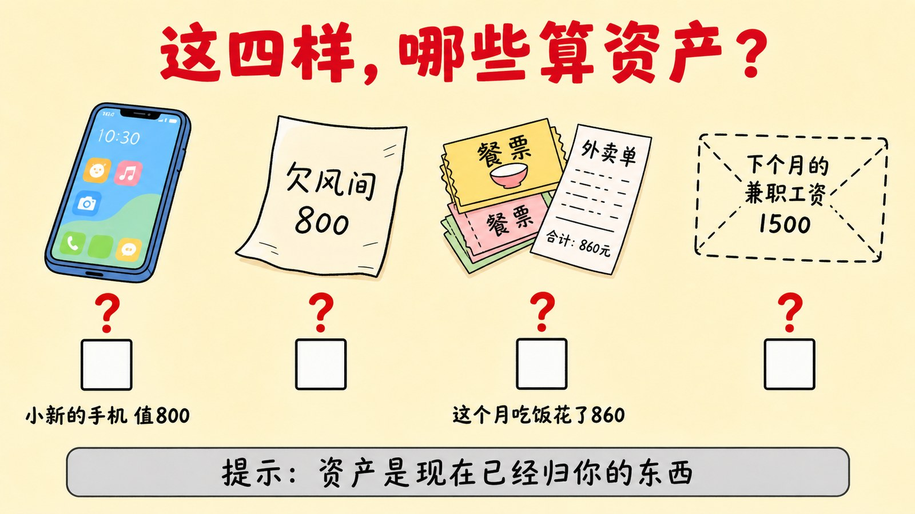
图片文件 项目一-27_猜猜看哪些是资产.png （在配图.zip 里）
▶ 绘图提示词 （不满意就复制这段重新生成）
蜡笔小新动画风格，画面是一张「猜猜看」竞猜图，浅米色背景。画面顶部用红色中文大字写着标题「这四样，哪些算资产？」。下方并排画四个物品，每个下面有一个空白方框，方框上方有红色问号。第一个：一部智能手机，下方小字标注「小新的手机 值800」。第二个：一张手写欠条，纸上写着中文「欠风间 800」。第三个：一叠餐票和外卖单，下方小字标注「这个月吃饭花了860」。第四个：一个信封，信封用虚线画表示还没到手，信封上写着中文「下个月的兼职工资 1500」。画面最下方有一个浅灰色长条方框，框内用黑色中文写着「提示：资产是现在已经归你的东西」。画风、配色、线条与蜡笔小新原动画完全一致。横版构图，16:9。
这张图为什么成立 ★ 四个里只有手机算资产。欠条是负债，餐票是已经花掉的费用，兼职工资还没到手不算。★ 三个干扰项各代表一种典型误解，比正面讲定义管用。
图 28 连线：六大要素配例子
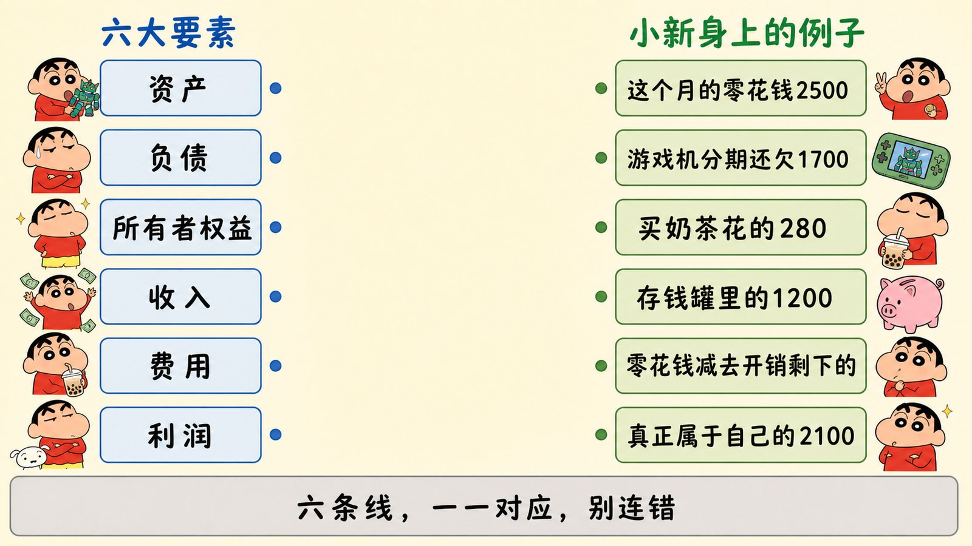
图片文件 项目一-28_连线六大要素.png （在配图.zip 里）
▶ 绘图提示词 （不满意就复制这段重新生成）
蜡笔小新动画风格，画面是一张连线配对练习图，浅米色背景，中间大片空白没有任何连线。画面分左右两栏。左栏顶部用蓝色中文写着「六大要素」，下方竖排六个圆角矩形卡片，每张卡片上用清晰的黑色中文写着一个词：从上到下依次是「资产」「负债」「所有者权益」「收入」「费用」「利润」。右栏顶部用绿色中文写着「小新身上的例子」，下方竖排六个圆角矩形卡片，顺序被打乱，每张卡片上用清晰的黑色中文写着一个例子：从上到下依次是「这个月的零花钱2500」「游戏机分期还欠1700」「买奶茶花的280」「存钱罐里的1200」「零花钱减去开销剩下的」「真正属于自己的2100」。左栏每张卡片右边缘有小圆点，右栏每张卡片左边缘也有小圆点。画面最下方有一个浅灰色长条方框，框内用黑色中文写着「六条线，一一对应，别连错」。画风、配色、线条与蜡笔小新原动画完全一致。横版构图，16:9。
这张图为什么成立 ★ 右栏顺序打乱，学生必须逐个判断。「收入」和「利润」最容易连错——零花钱是收入，减完开销剩下的才是利润。
图 29 找茬：这张清单哪个数算错了
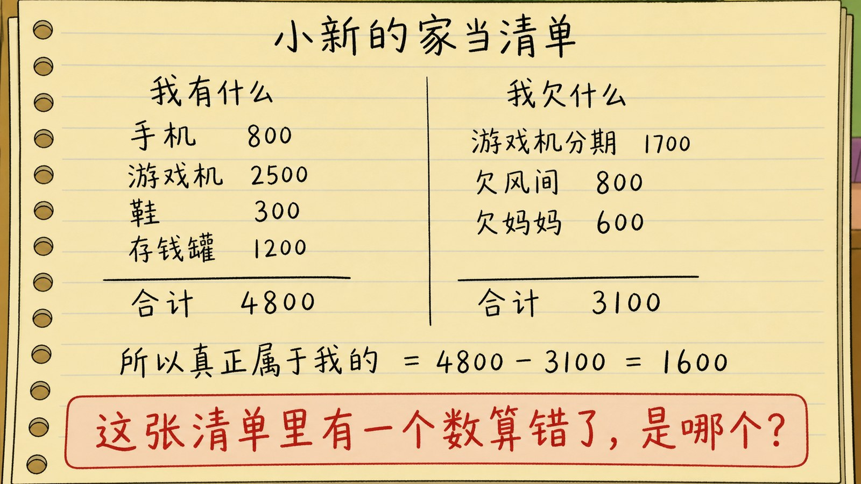
图片文件 项目一-29_找茬清单算错.png （在配图.zip 里）
▶ 绘图提示词 （不满意就复制这段重新生成）
蜡笔小新动画风格，画面是一张手写清单图，浅黄色横线笔记本纸背景，像学生的作业本。页面顶部用黑色中文手写体写着「小新的家当清单」。下方分左右两栏，左栏顶部写着「我有什么」，竖排列出四行手写中文和数字：「手机 800」「游戏机 2500」「鞋 300」「存钱罐 1200」，下面画一条横线，横线下写着「合计 4800」。右栏顶部写着「我欠什么」，竖排列出三行：「游戏机分期 1700」「欠风间 800」「欠妈妈 600」，下面画一条横线，横线下写着「合计 3100」。页面最下方用手写体写着一行「所以真正属于我的 = 4800 - 3100 = 1600」。★整个画面不要有任何红色圈注、对勾或叉号，保持作业本原本的样子。画面最下方有一个浅红色长条方框，框内用红色中文大字写着「这张清单里有一个数算错了，是哪个？」。画风、配色、线条与蜡笔小新原动画完全一致。横版构图，16:9。
这张图为什么成立 ★ 左右两栏合计都对：800+2500+300+1200=4800，1700+800+600=3100。错在最后那个减法——4800−3100=1700，不是1600。★ 让学生自己算一遍，比讲十遍「要核对」有用。
图 30 排序：开店五件事的先后
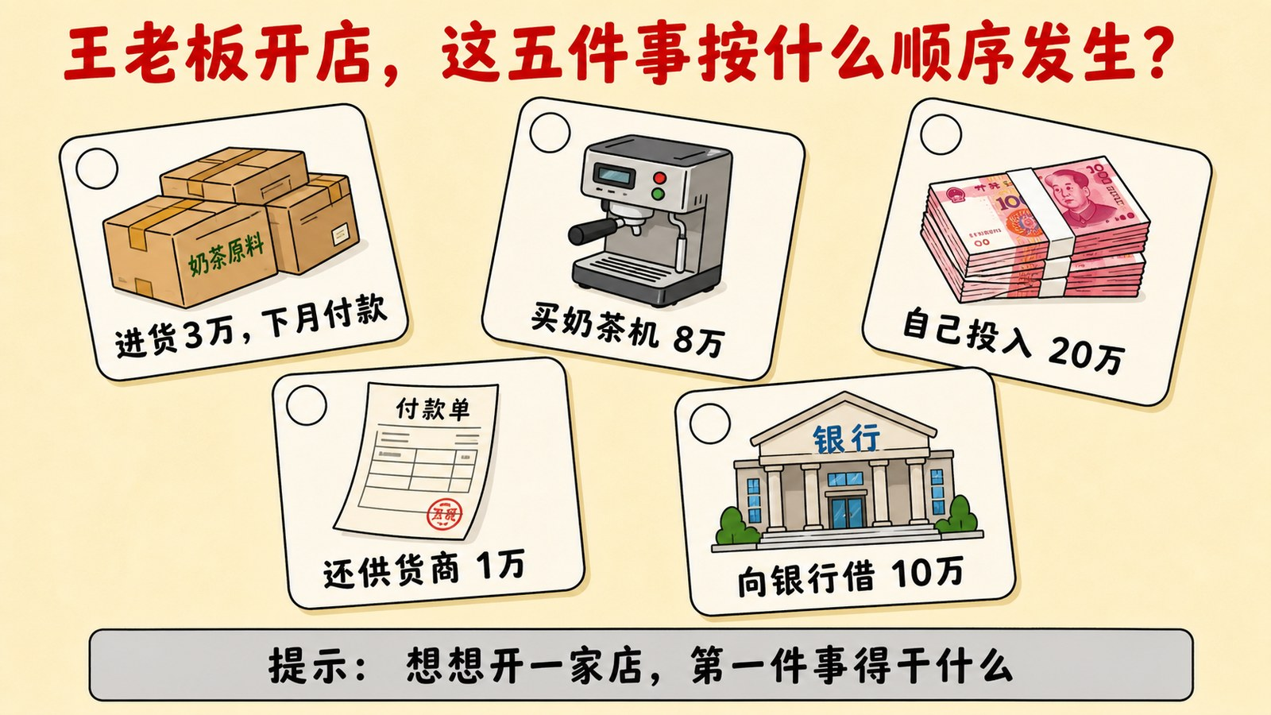
图片文件 项目一-30_排序开店五件事.png （在配图.zip 里）
▶ 绘图提示词 （不满意就复制这段重新生成）
蜡笔小新动画风格，画面是一张打乱顺序的卡片图，浅米色背景。画面顶部用红色中文大字写着标题「王老板开店，这五件事按什么顺序发生？」。下方散乱摆放着五张圆角矩形卡片，卡片朝向各不相同、略微倾斜，像被打乱扔在桌上。每张卡片上有一个图标和一行清晰的黑色中文字，卡片左上角有一个空白圆圈，圆圈里没有数字。第一张画几箱原料，文字「进货3万，下月付款」。第二张画一台奶茶机，文字「买奶茶机 8万」。第三张画一叠钞票，文字「自己投入 20万」。第四张画一张付款单，文字「还供货商 1万」。第五张画一个银行建筑，文字「向银行借 10万」。画面最下方有一个浅灰色长条方框，框内用黑色中文写着「提示：想想开一家店，第一件事得干什么」。画风、配色、线条与蜡笔小新原动画完全一致。横版构图，16:9。
这张图为什么成立 ★ 正确顺序：投钱→买机器→借钱→进货→还款。和知识点 7 那五笔业务完全对应，排完正好复习一遍会计等式。
图 31 一个学生 vs 一家店
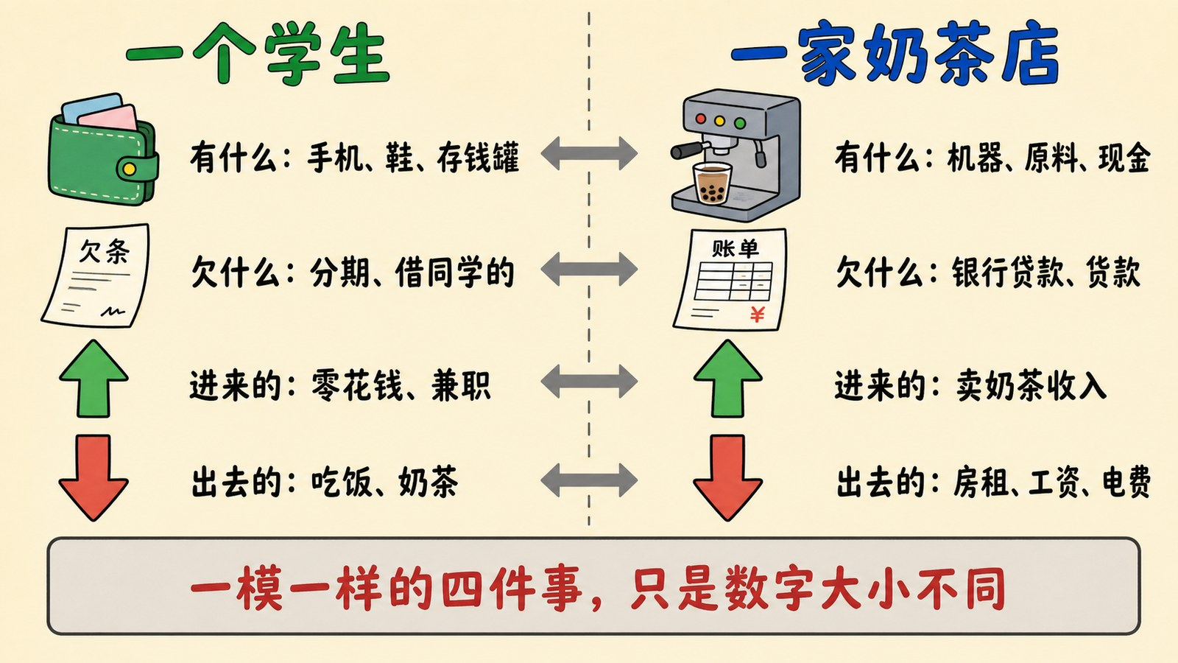
图片文件 项目一-31_对比学生与店.png （在配图.zip 里）
▶ 绘图提示词 （不满意就复制这段重新生成）
蜡笔小新动画风格，画面是一张左右对照图，浅米色背景，中间一条垂直虚线分隔。左半边顶部用绿色中文大字写着「一个学生」，下方竖排四行，每行左边一个小图标右边黑色中文：钱包图标配「有什么：手机、鞋、存钱罐」，欠条图标配「欠什么：分期、借同学的」，向上箭头图标配「进来的：零花钱、兼职」，向下箭头图标配「出去的：吃饭、奶茶」。右半边顶部用蓝色中文大字写着「一家奶茶店」，下方同样竖排四行，图标和左边一一水平对齐：奶茶机图标配「有什么：机器、原料、现金」，账单图标配「欠什么：银行贷款、货款」，向上箭头图标配「进来的：卖奶茶收入」，向下箭头图标配「出去的：房租、工资、电费」。左右对应的每一行之间用一个灰色双向箭头连接，共四个箭头。画面最下方有一个浅灰色长条方框，框内用红色中文写着「一模一样的四件事，只是数字大小不同」。画风、配色、线条与蜡笔小新原动画完全一致。横版构图，16:9。
这张图为什么成立 ★ 整个项目一的收口图。四行一一对应，学生看完会明白：会计不是公司专属的东西，他自己身上就有一套账。
项目一结束后要做的三件事（约1小时）
1. 评奖，做两张合照图
★ 奖惩 从90-C4的Excel看累计分，选两个人：分最高的，和最会问问题的。
合照图用他填的喜好 从点单表（90-C2）第5-7题查他填的明星或角色。
▶ 奖励合照图提示词 （上传本人照片，替换方括号）
把我上传照片中的人物，和【他在点单表里填的明星或角色】画在一起，做成一张合照。
要求：
· 人物五官特征保留，能认出是谁，画成【他填的风格：Q版可爱 / 帅气写实 / 搞笑漫画】
· 两人并肩站着，都看向镜头，表情自然，像真的合影
· 背景：【根据他的喜好定】
2. 做视频彩蛋（约40分钟）
★ 奖惩 项目一必须是正面的。建议 B 沙雕搞笑风，称号建议「这问题问得有点东西」。
五种风格的完整提示词 见《91-D5 视频彩蛋制作手册》，在 91_AI备课提示词库 文件夹。
3. 这次不做惩罚图
为什么 项目一规则刚立起来，学生还在适应。这时候出惩罚图，会让整套机制显得是「整人工具」。惩罚图从项目三之后再开始。
顺便统计一件事
统计什么 | 怎么用
三周盲抽记录里，谁一次都没写过 | 课后单独找他，给个台阶（见90-C00）
哪个暂停点全班都没写 | 说明那个点设计有问题，项目二要改

附录 配图总清单
全部 29 张图在配图.zip 里，解压即用（含 5 个机动素材）。
图不满意怎么办 本文档里每张图下面都有完整的绘图提示词，复制那段自己重新生成就行。重生成时建议先打开「项目一-01」当参考图，让AI照着那个画风画，这样风格才统一。
图号 | 图名 | 用在哪
01 | 小新答不上来 | 第1周 知识点①
02 | 一个月的账单 | 第1周 知识点①
03 | 风间问的那一句 | 第1周 知识点①
04 | 十二块和二十五块 | 第1周 知识点①
05 | 那三件事 | 第1周 知识点①
06 | 我赚了四百 | 第1周 知识点②
07 | 被漏算的东西 | 第1周 知识点②
08 | 重算一遍 | 第1周 知识点②
10 | 十九天 | 第1周 知识点②
11 | 银行洽谈桌 | 第1周 知识点③
12 | 师傅的三个问题 | 第1周 知识点③
13 | 同一件事 | 第1周 知识点③
14 | 左右分栏的家当 | 第2周 知识点①
15 | 风间的三个问题 | 第2周 知识点①
16 | 会计等式天平 | 第2周 知识点①
17 | 三个名字 | 第2周 知识点①
18 | 三块牌子 | 第2周 知识点②
19 | 六个会计要素 | 第2周 知识点②
20 | 奶茶店的天平 | 第3周
21 | 第一天到第二十天 | 第3周
22 | 一次都没歪 | 第3周
26 | 钱在转圈 | 第1周 知识点②补
27 | 管什么，不管什么 | 第1周 知识点②补
09 | 十九天：这单做了多久 | 知识点 2（新增铺垫）
27 | 猜猜看：这四样哪些算资产 | 机动素材
28 | 连线：六大要素配例子 | 机动素材
29 | 找茬：这张清单哪个数算错了 | 机动素材
30 | 排序：开店五件事的先后 | 机动素材
31 | 一个学生 vs 一家店 | 机动素材
归纳那一段没有图 那是整个项目一的最高点，学生自己归纳出两句话之后，您现场板书写上去。放做好的图会削弱效果——详见知识点 7 那一节。
22 个暂停点一览
周次 | 编号范围 | 数量 | 加分题
第1周 | 第1 到 第7暂停点 | 7个 | 第5暂停点
第2周 | 第8 到 第12暂停点 | 5个 | 第11暂停点
第3周 | 第13 到 第14暂停点 | 2个 | 第14暂停点
★ 这是以后所有项目的上限 每个项目不超过 22 个暂停点，每周不超过 8 个。项目二到项目九都按这个来。
检查点一览（带符号的地方）
周次 | 位置 | 符号 | 做什么
第1周 | 知识点①讲完 | ◆＋ | 抽3人举册子，写了2分，念的5分
第1周 | 第5暂停点 | ◆＋ | 「写时间方向的举册子」，5分
第1周 | 知识点③讲完 | ◆＋ | 抽3人举册子
第1周 | 收点单表 | ◆★ | 必须收齐
第2周 | 知识点①讲完 | ◆＋ | 抽3人举册子
第2周 | 第14暂停点 | ◆＋ | 「猜到方向的举册子」，5分
第2周 | 打地鼠 | ＋ | 获胜组每人5分
第3周 | 挑战上台 | ＋ | 每人2分
第3周 | 第14暂停点 | ◆＋ | 「归出两类的举册子」，5分
第3周 | 小组赛 | ＋ | 获胜组每人5分
第3周末 | 评奖做图 | ★ | 两张合照图 + 一个视频彩蛋
文档编号 01-00 版本 v8.0 2026-08-16 暂停点 24→14（按 00-07 配额表）。配图 23 张不变——图不增加学生负担，负担来自动笔写的次数。 v7.0 新增图9日历铺垫，修正第5暂停点无铺垫的设计缺陷。 已恢复 5 个机动素材。

